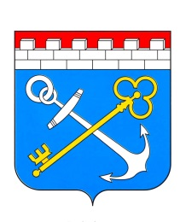

АДМИНИСТРАЦИЯ ЛЕНИНГРАДСКОЙ ОБЛАСТИ

ЕЖЕГОДНЫЙ КОНКУРС:

«АРХИТЕКТУРНЫЙ ОБЛИК ОБЩЕСТВЕННО ЗНАЧИМЫХ ПУБЛИЧНЫХ ПРОСТРАНСТВ НАСЕЛЕННЫХ ПУНКТОВ ЛЕНИНГРАДСКОЙ ОБЛАСТИ»

НОМИНАЦИИ:

- "Лучший проект создания и (или) благоустройства общественно значимых публичных пространств сельских поселений Ленинградской области" (далее - номинация "Лучший проект");

- "Лучший проект создания комфортной городской среды в малых городах и исторических поселениях Ленинградской области" (далее - номинация "Лучший проект комфортной городской среды");

- "Лучший реализованный проект создания и (или) благоустройства общественно значимых публичных пространств Ленинградской области" (далее - номинация "Лучший реализованный проект").

ОРГАНИЗАТОР КОНКУРСА:

КОМИТЕТ ГРАДОСТРОИТЕЛЬНОЙ ПОЛИТИКИ
ЛЕНИНГРАДСКОЙ ОБЛАСТИ

2020 год
Содержание
Номинация: «Лучший проект создания и (или) благоустройства общественно значимых публичных пространств сельских поселений Ленинградской области» (далее - номинация «Лучший проект») 5
Номинация: «Лучший проект создания комфортной городской среды в малых городах и исторических поселениях Ленинградской области» (далее - номинация «Лучший проект комфортной городской среды») 23
Номинация: «Лучший реализованный проект создания и (или) благоустройства общественно значимых публичных пространств Ленинградской области» (далее - номинация «Лучший реализованный проект») 35
Критерии оценки конкурсных материалов (проектов) ежегодного конкурса "Архитектурный облик общественно значимых публичных пространств населенных пунктов ленинградской области" 48
Критерии оценки конкурсных материалов (проектов) в номинациях "Лучший проект" и "Лучший реализованный проект" 48
Критерии оценки конкурсных материалов (проектов) в номинации "Лучший проект комфортной городской среды" 49

Информация

Ежегодный конкурс «Архитектурный облик общественно значимых публичных пространств населенных пунктов Ленинградской области» (далее - Конкурс) проводится в целях повышения уровня комфортного проживания населения и улучшения эстетического облика территорий населенных пунктов Ленинградской области.

Конкурс проводится в 3 номинациях:

- «Лучший проект создания и (или) благоустройства общественно значимых публичных пространств сельских поселений Ленинградской области» (далее - номинация «Лучший проект»);

- «Лучший проект создания комфортной городской среды в малых городах и исторических поселениях Ленинградской области» (далее - номинация «Лучший проект комфортной городской среды»);

- «Лучший реализованный проект создания и (или) благоустройства общественно значимых публичных пространств Ленинградской области» (далее - номинация «Лучший реализованный проект»).

Участники Конкурса могли представить концепции или уже реализованные проекты благоустройства городской и сельской среды (в качестве объектов благоустройства рассматриваются пешеходные зоны, улицы, набережные, площадки, территории, выделяемые по принципу визуально-пространственного восприятия (площадь с застройкой, улица с прилегающей территорией и застройкой), бульвары, объекты садово-паркового хозяйства: скверы, парки и иные объекты благоустройства рекреационного назначения, зоны отдыха, пляжи, площади, территории, примыкающие к объектам историко-культурного и природного наследия, береговые территории водотоков и водоемов и другие объекты, включающие элементы благоустройства территории).

В этом году в Конкурсе принимает участие:

13 муниципальных районов: Волосовский, Волховский, Всеволожский, Выборгский, Гатчинский, Кингисеппский, Кировский, Ломоносовский, Лужский, Подпорожский, Приозерский, Тихвинский, Тосненский;

15 городских поселений: Виллозское, Вознесенское, Выборгское (2 проекта), Ивангородское, Кингисеппское, Кировское, Коммунарское, Лебяженское, Лужское (6 проектов), Новоладожское, Сясьстройское, Тихвинское, Тосненское, Ульяновское, Федоровское;

16 сельских поселений: Гостилицкое, Запорожское, Кипенское, Кисельнинское, Клопицкое, Новодевяткинское (2 проекта), Оржицкое, Пудомягское, Рабитицкое, Ретюнское, Ромашкинское, Сосновское, Староладожское (2 проекта), Тельмановское, Шугорзерское, Юкковское.

Всего на Конкурс представлено 39 проектов.

В номинации «Лучший проект» - 16 проектов.

В номинации «Лучший проект комфортной городской среды» - 11 проектов.

В номинации «Лучший реализованный проект» - 12 проектов.

Муниципальным образованиям - победителям Конкурса в номинации «Лучший проект» предоставляются субсидии из областного бюджета Ленинградской области на реализацию проектов-победителей конкурса в рамках подпрограммы «Формирование комфортной городской среды» государственной программы Ленинградской области «Формирование городской среды и обеспечение качественным жильем граждан на территории Ленинградской области» в соответствии с порядком предоставления и расходования субсидии из областного бюджета Ленинградской области бюджетам муниципальных образований Ленинградской области, утверждаемым нормативным правовым актом Ленинградской области.

Авторам проектов (руководителям авторских коллективов) - победителям конкурса в номинации «Лучший проект» (первое, второе и третье места) выплачивается денежная премия.

Размер денежной премии для премирования авторов проектов (руководителей авторских коллективов) - победителей конкурса, номинации «Лучший проект» (первое, второе и третье место), составляет:

Призовое место | Сумма денежной премии
1 место | 90 тыс. рублей
2 место | 60 тыс. рублей
3 место | 30 тыс. рублей

Авторам проектов (руководителям авторских коллективов) - победителям конкурса в номинации «Лучший проект комфортной городской среды» (первое, второе и третье место) выплачивается денежная премия.

Размер денежной премии для премирования авторов проектов (руководителей авторских коллективов) - победителей конкурса в номинации «Лучший проект комфортной городской среды», составляет:

Призовое место | Сумма денежной премии
1 место | 1 млн. рублей
2 место | 800 тыс. рублей
3 место | 600 тыс. рублей

Номинация: «Лучший проект создания и (или) благоустройства общественно значимых публичных пространств сельских поселений Ленинградской области» (далее - номинация «Лучший проект»)

Проект №1
«Благоустройство прибрежной зоны реки Вуокса в поселке Лосево Приозерского района Ленинградской области
(2 этап)»
МО Ромашкинское сельское поселение Приозерского муниципального района Ленинградской области
Ориентировочная стоимость проекта – 18 000 000, 00 | Срок реализации проекта - 2021 г.
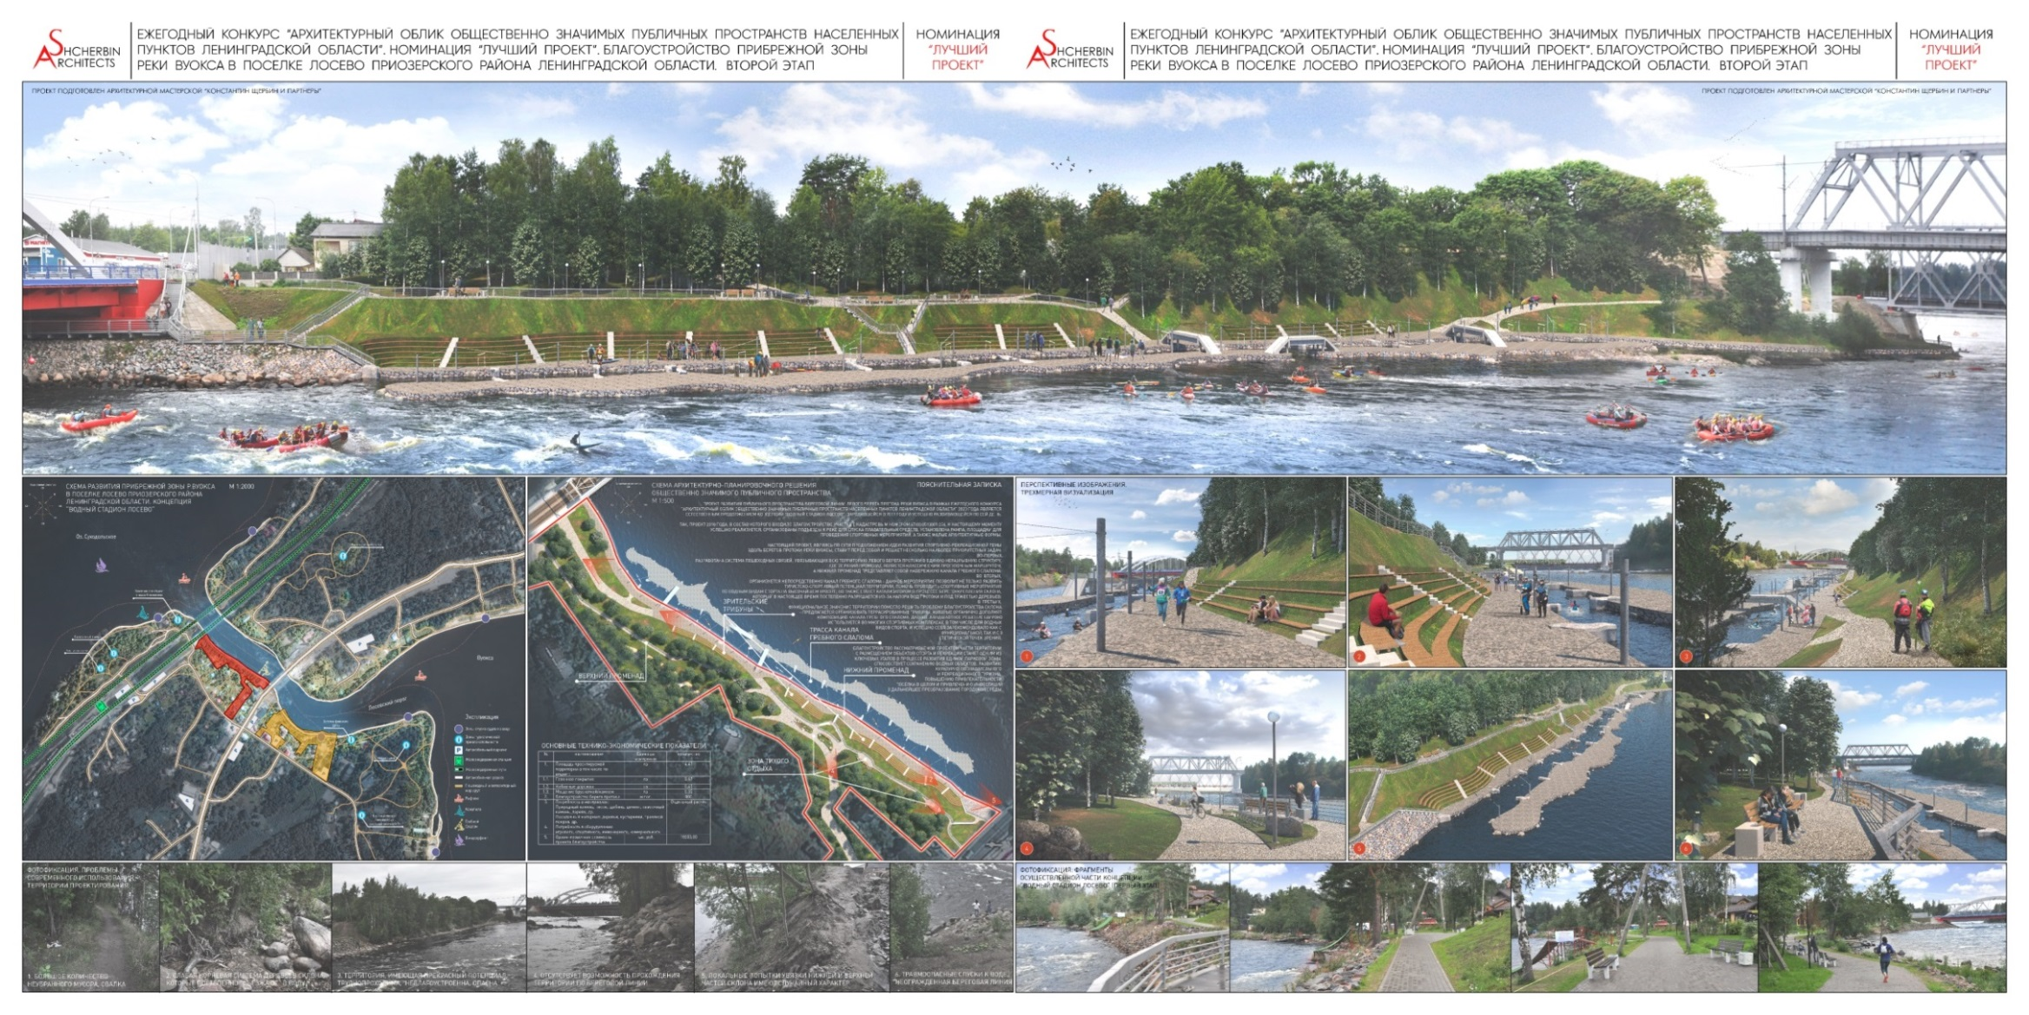

Проект №2
«Благоустройство общественной территории по адресу: Ленинградская область, Тосненский район, поселок Тельмана, концертная площадка напротив дома 9, к.2»
МО Тельмановское сельское поселение Тосненского муниципального района Ленинградской области
Ориентировочная стоимость проекта – 18 544 956, 22 | Срок реализации проекта - 2021 г.
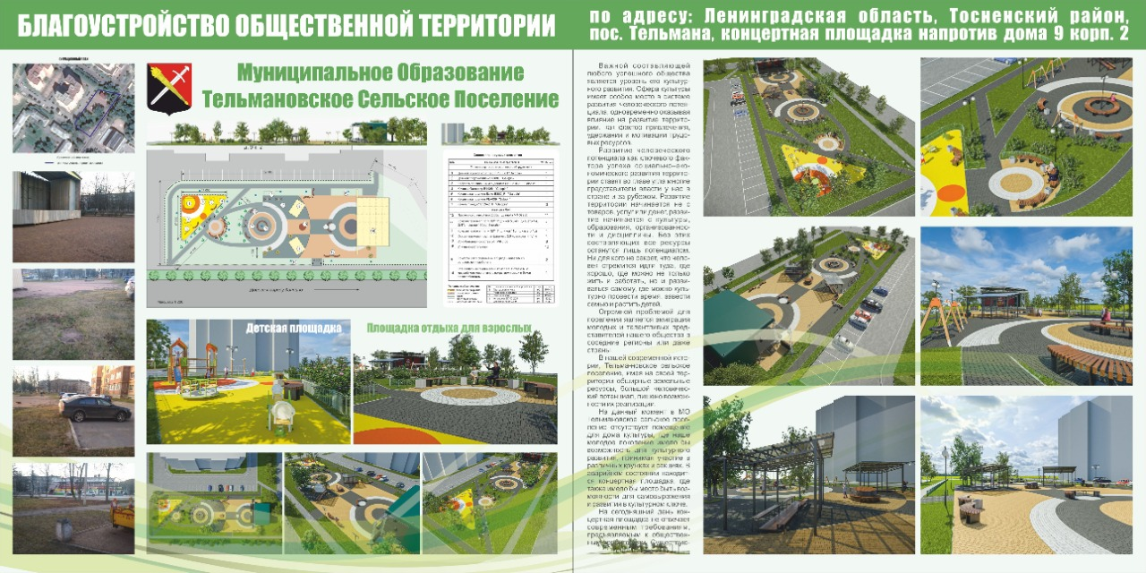

Проект №3
«Проект благоустройства общественной территории между многоквартирными жилыми домами №1, №2, №3 в д. Пудомяги»
МО Пудомягское сельское поселение Гатчинского муниципального района Ленинградской области
Ориентировочная стоимость проекта – 13 378 286, 00 | Срок реализации проекта - 2021 г.

Проект №4
«Дизайн - проект создания и благоустройства публичного пространства - "Ретюнское запрудье", в Ретюнском сельском поселении, Ленинградской области»
МО Ретюнское сельское поселение Лужского муниципального района Ленинградской области
Ориентировочная стоимость проекта – 19 994 852, 00 | Срок реализации проекта - 2021 г.
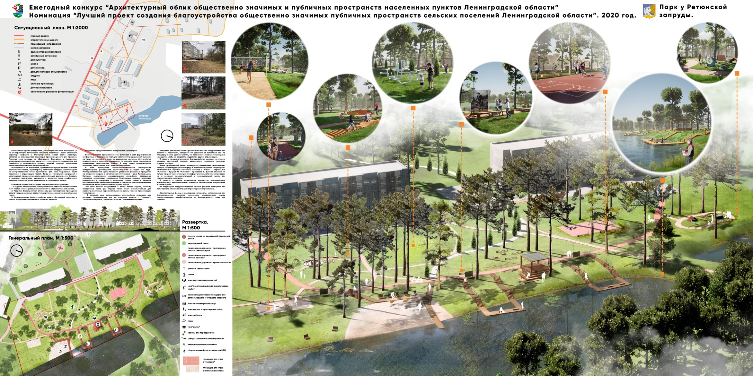

Проект №5
«Благоустройство общественной территории по адресу: деревня Гостилицы, улица Центральная»
МО Гостилицкое сельское поселение Ломоносовского муниципального района Ленинградского района
Ориентировочная стоимость проекта – 10 052 454, 00 | Срок реализации проекта - 2021 г.
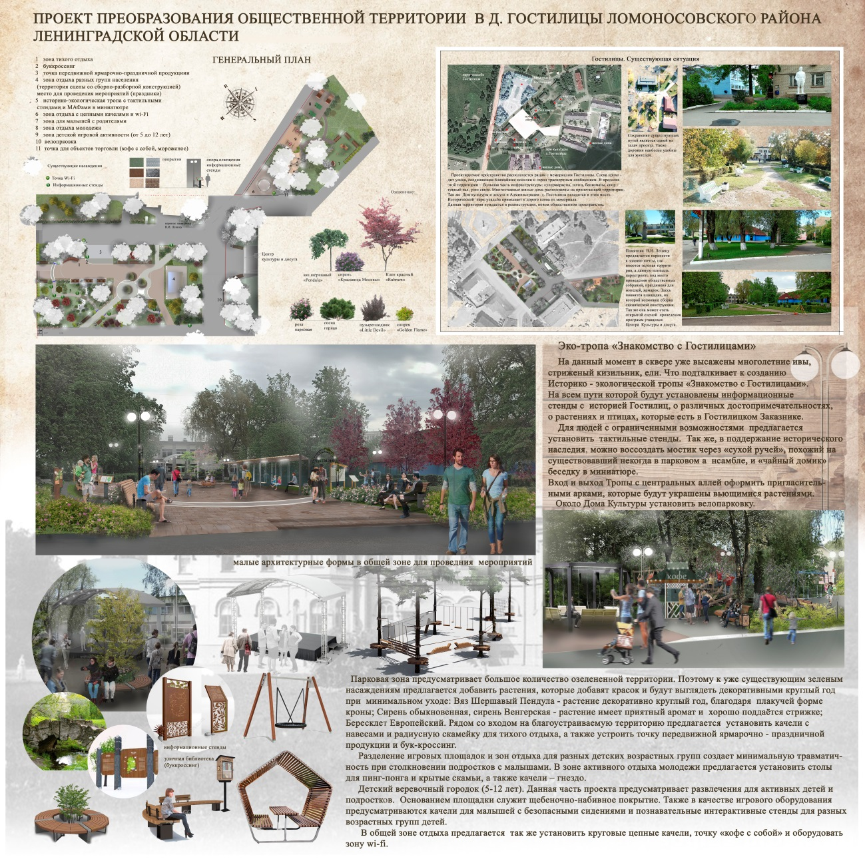

Проект №6
«Благоустройство общественной территории по адресу: деревня Кипень, Ропшинское шоссе, д. 9, д. 17, д. 21»
МО Кипенское сельское поселение Ломоносовского муниципального района Ленинградской области
Ориентировочная стоимость проекта – 9 999 835, 00 | Срок реализации проекта - 2021 г.
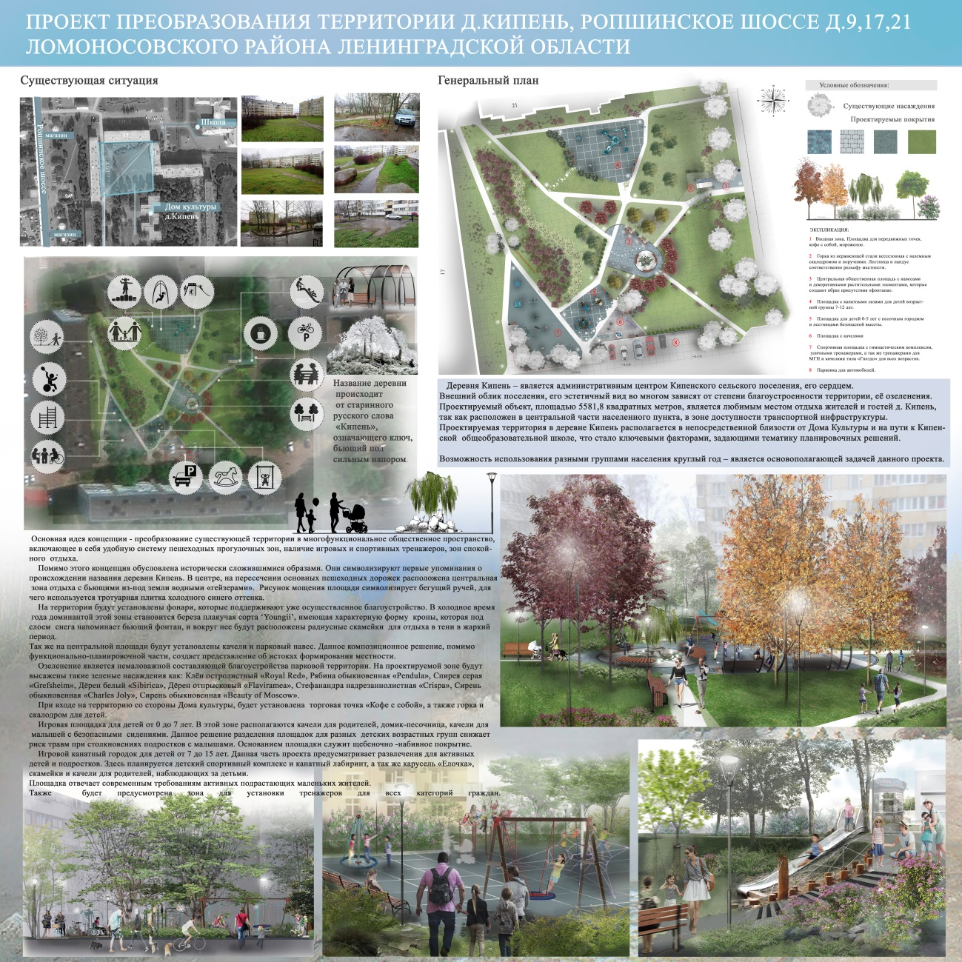

Проект №7
«Благоустройство территории между д. 41 и д. 43 по улице Советской, поселок Шугозеро, Тихвинского района Ленинградской области»
МО Шугорзерское сельское поселение Тихвинского муниципального района Ленинградской области
Ориентировочная стоимость проекта – 10 080 642, 00 | Срок реализации проекта - 2021 г.
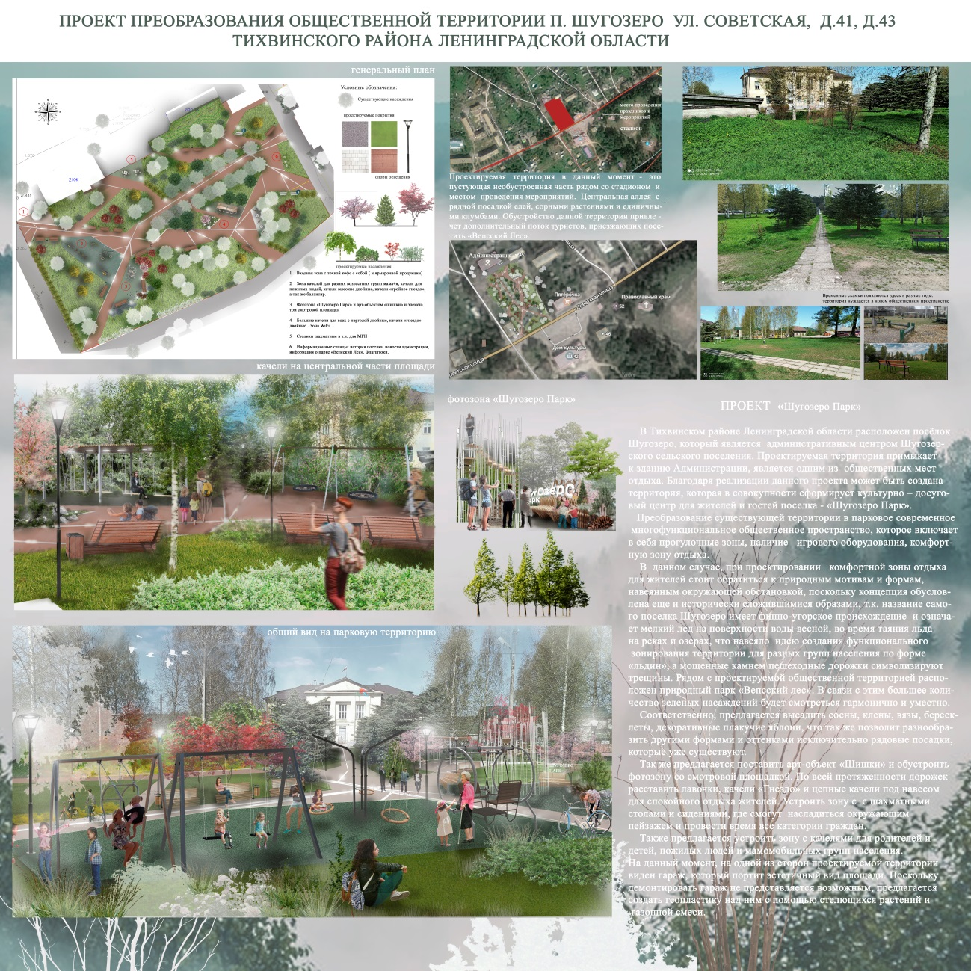

Проект №8
«Общественная территория по адресу: улица Озерная 1, поселок Сосново, Приозерский район Ленинградской области»
МО Сосновское сельское поселение Приозерского муниципальный район Ленинградской области
Ориентировочная стоимость проекта – 20 000 000, 00 | Срок реализации проекта - 2021 г.
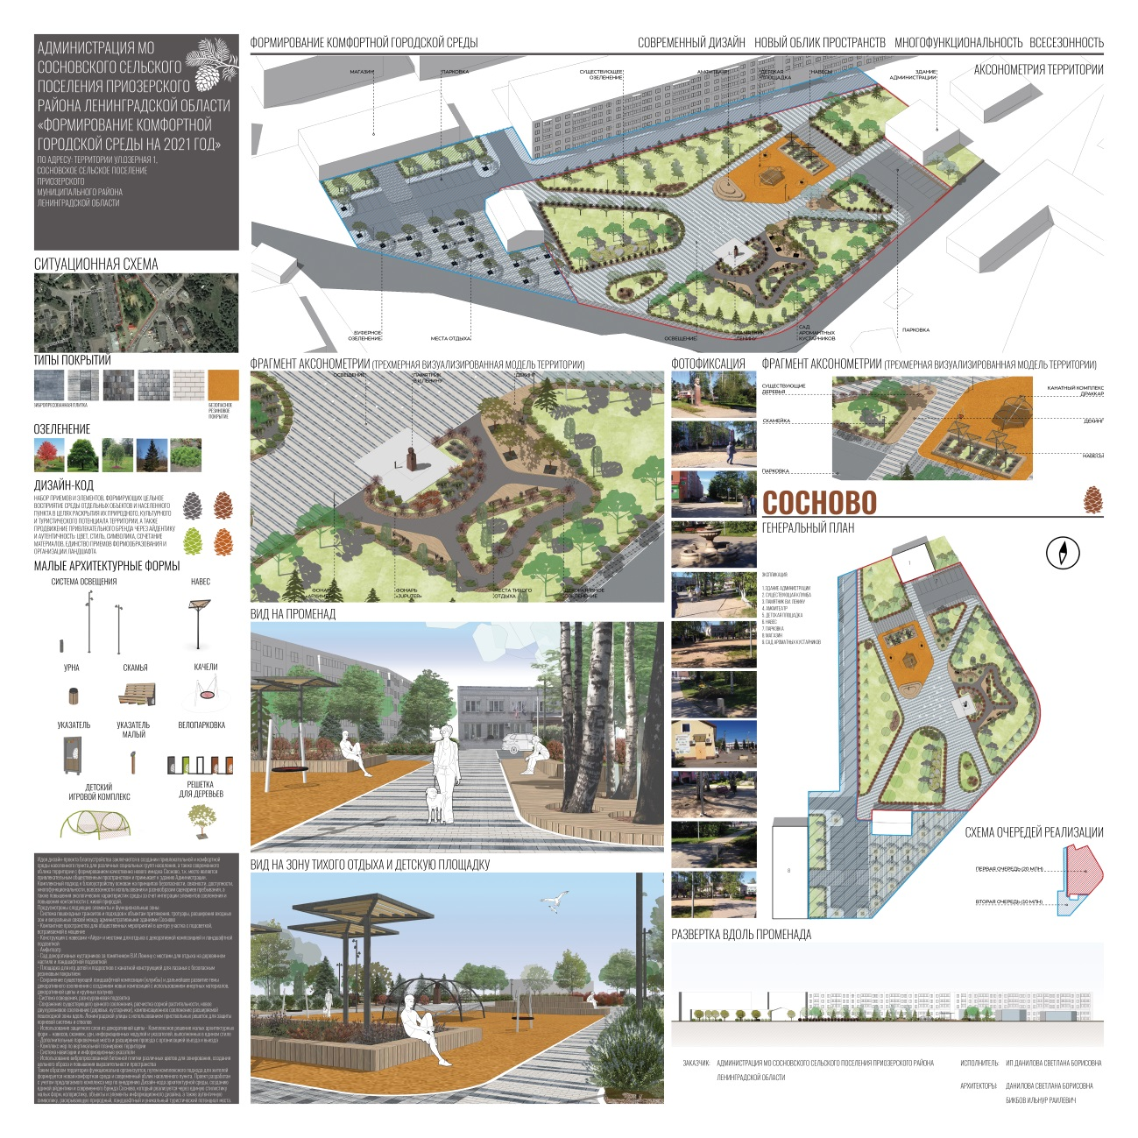

Проект №9
Проект «Тропинка-променад» в селе Старая Ладога
МО Староладожское сельское поселение Волховского муниципального района Ленинградской области
Ориентировочная стоимость проекта – 18 000 000, 00 | Срок реализации проекта - 2021 г.
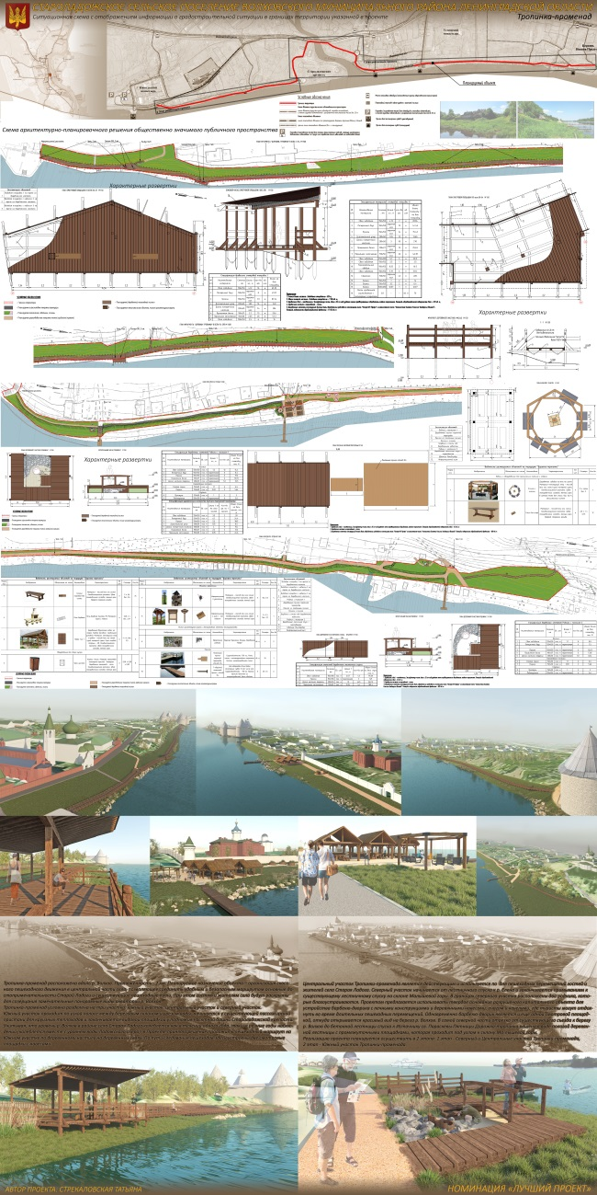

Проект №10
Проект «Гостевое поле» в селе Старая Ладога
МО Староладожское сельское поселение Волховского муниципального района Ленинградской области
Ориентировочная стоимость проекта – 13 860 000, 00 | Срок реализации проекта - 2021 г.
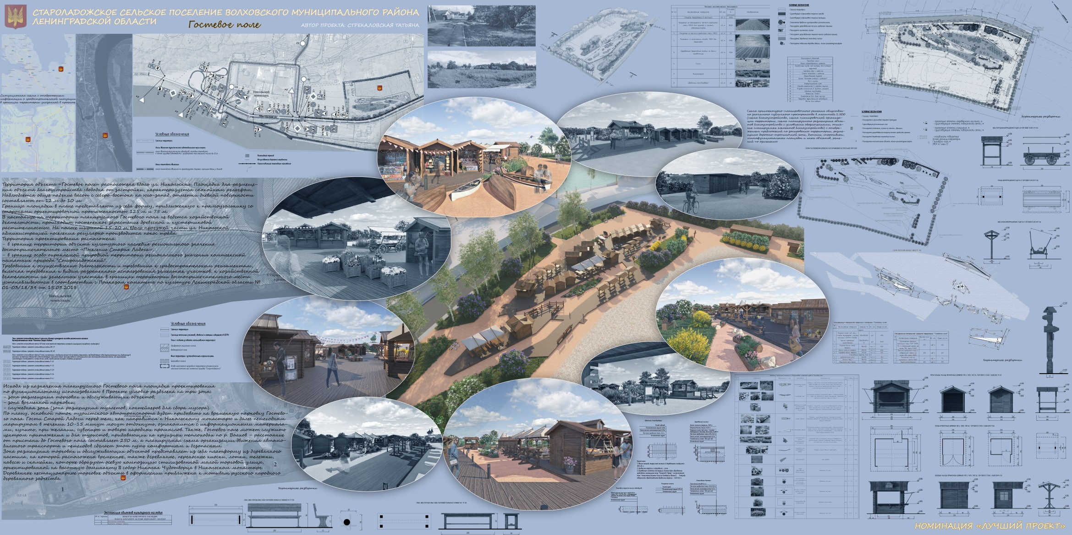

Проект №11
«Благоустройство общественной территории, расположенной у Кисельнинского Дома Культуры по адресу: Ленинградская область, Волховского района, деревня Кисельня, улица Центральная, д. 23 (2 этап)»
МО Кисельнинское сельское поселение Волховского муниципального района Ленинградской области
Ориентировочная стоимость проекта – 11 004 631, 00 | Срок реализации проекта - 2021 г.
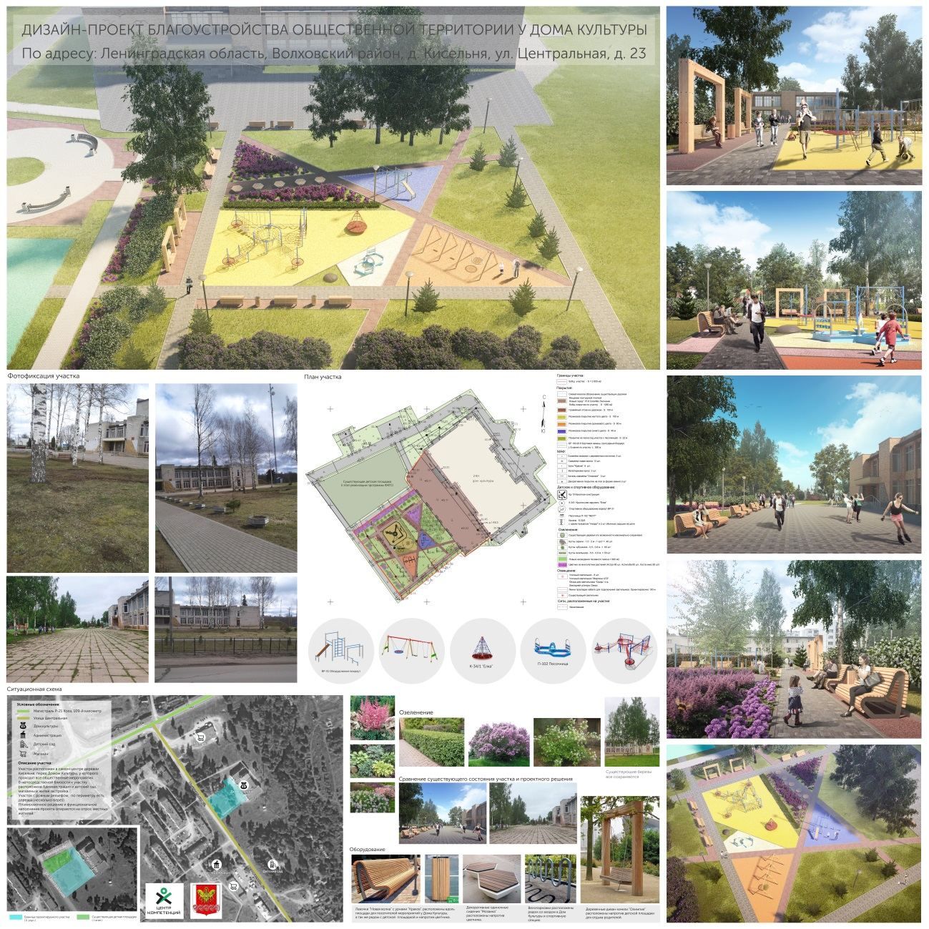

Проект №12
«Благоустройство общественной территории улица Школьная д. 14, д. 15, д. 25, д. 26, деревня Оржицы Ломоносовского района Ленинградской области»
МО Оржицкое сельское поселение Ломоносовского муниципального района Ленинградской области
Ориентировочная стоимость проекта – 9 999 604, 00 | Срок реализации проекта - 2021 г.
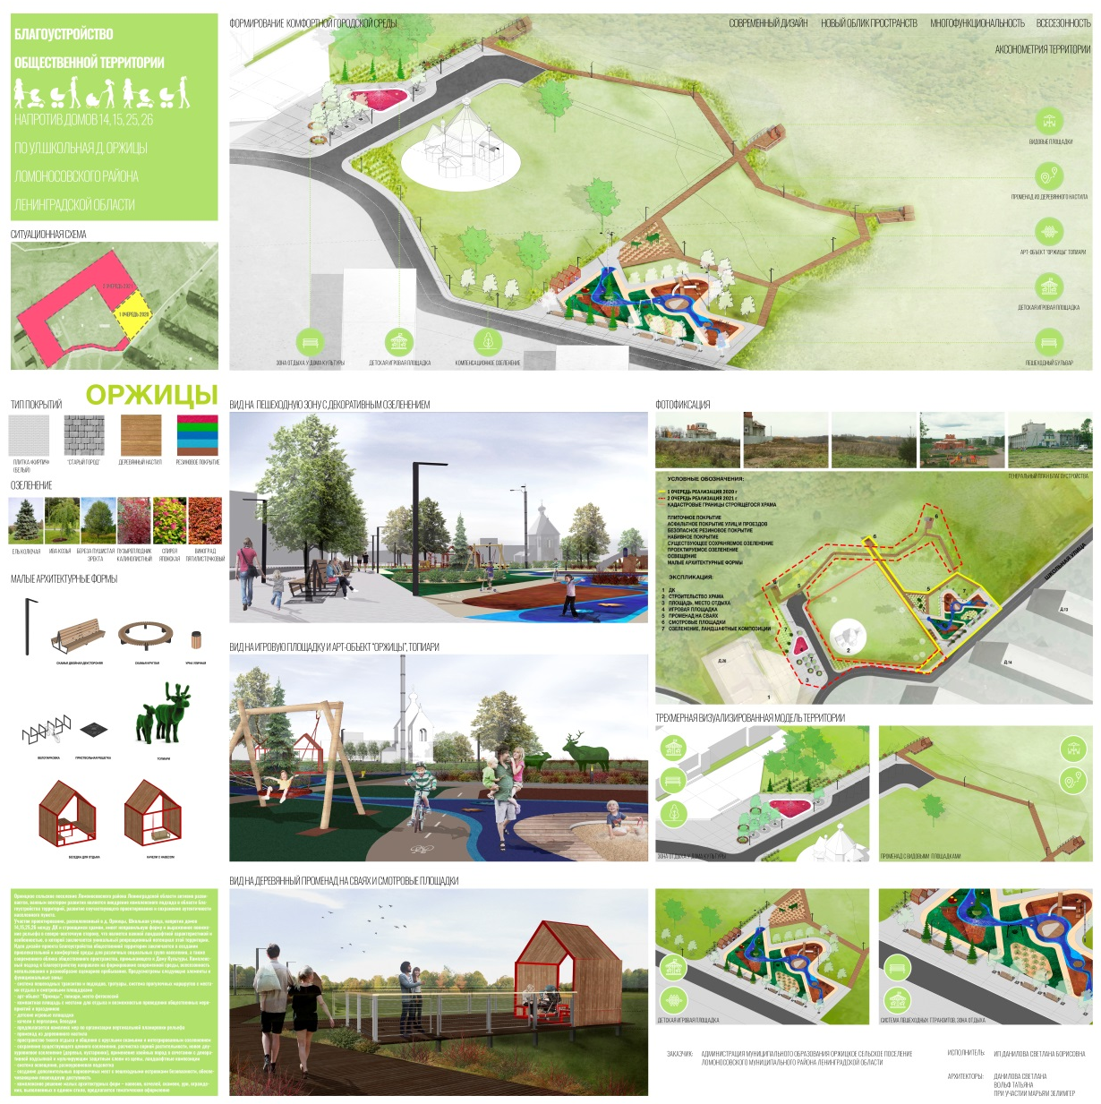

 | Проект №13
 | «Благоустройство общественной территории вдоль Советской улицы, на береговой территории реки Вьюн, около жилых домов 29А и 28»
 | МО Запорожское сельское поселение Приозерского муниципального района Ленинградской области
 | Ориентировочная стоимость проекта – 23 387 084, 00 |  | Срок реализации проекта - 2021 г.
 | 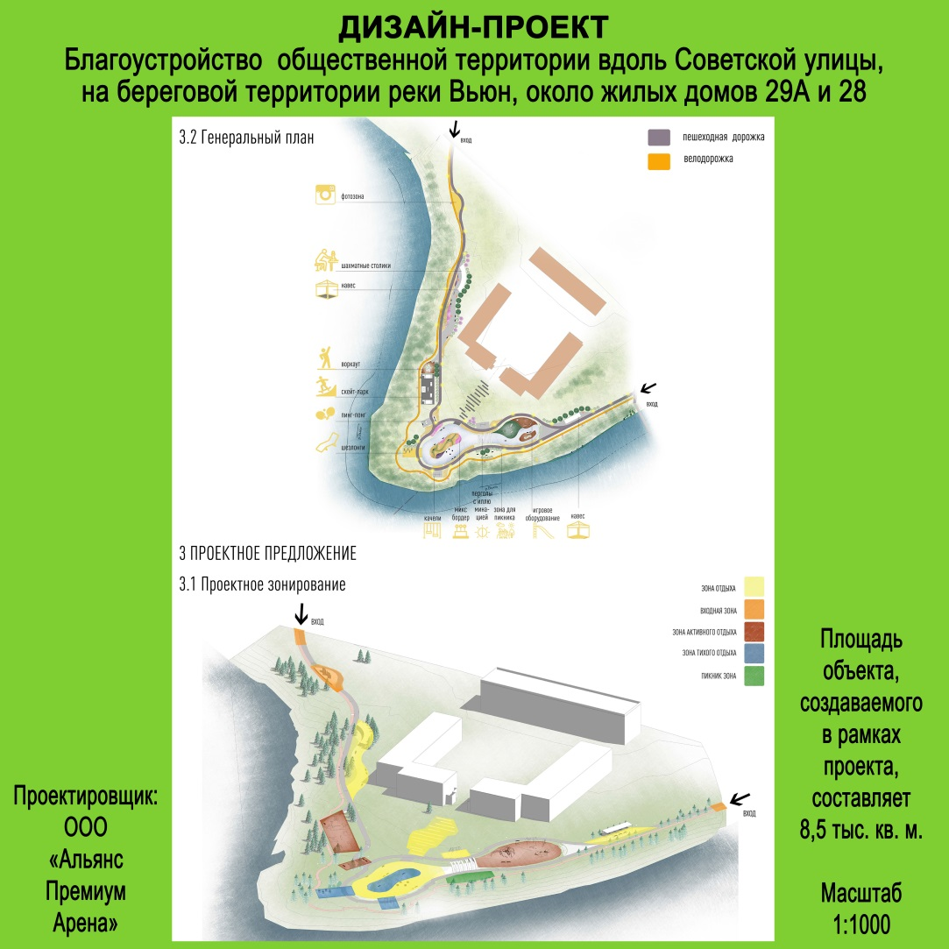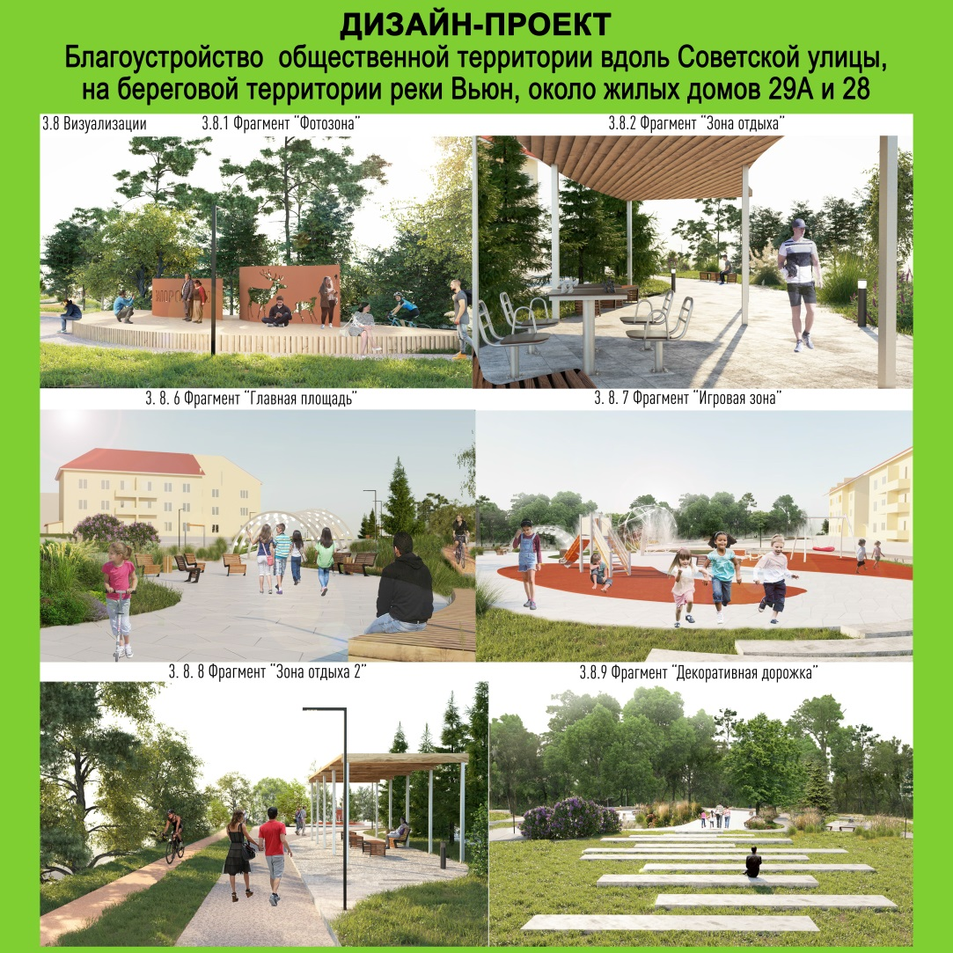
Проект №14
Территория в районе д. 8 по ул. Пионерская, д. Юкки, Всеволожского района Ленинградской области
МО Юкковское сельское поселение Всеволожского муниципального района Ленинградской области
Ориентировочная стоимость проекта – 11 563 069, 22 |  | Срок реализации проекта - 2021 г.
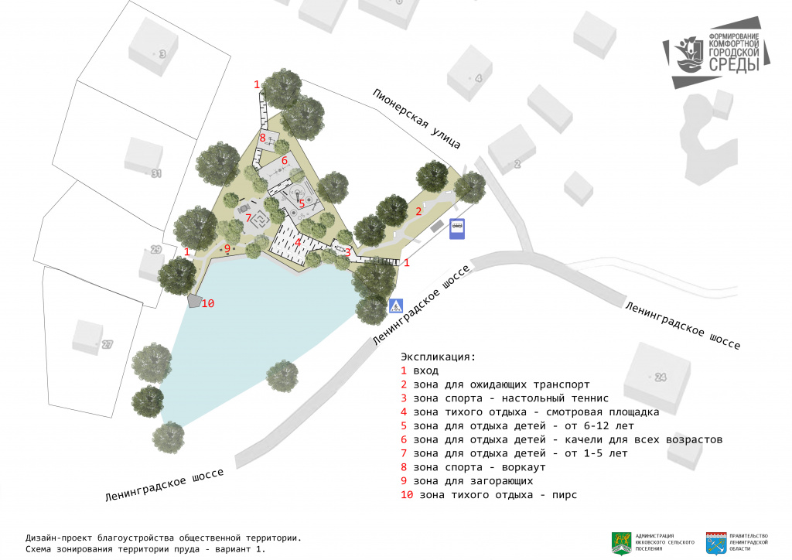

Проект №15
«Благоустройство общественной территории вблизи многоквартирных домов №15/1, №15, №10 деревня Рабитицы
(1 этап: скейт парк с примыкающей частью тротуаров)»
МО Рабитицкое сельское поселение Волосовского муниципального района Ленинградской области
Ориентировочная стоимость проекта – 19 998 997, 20 | Срок реализации проекта - 2021 г.
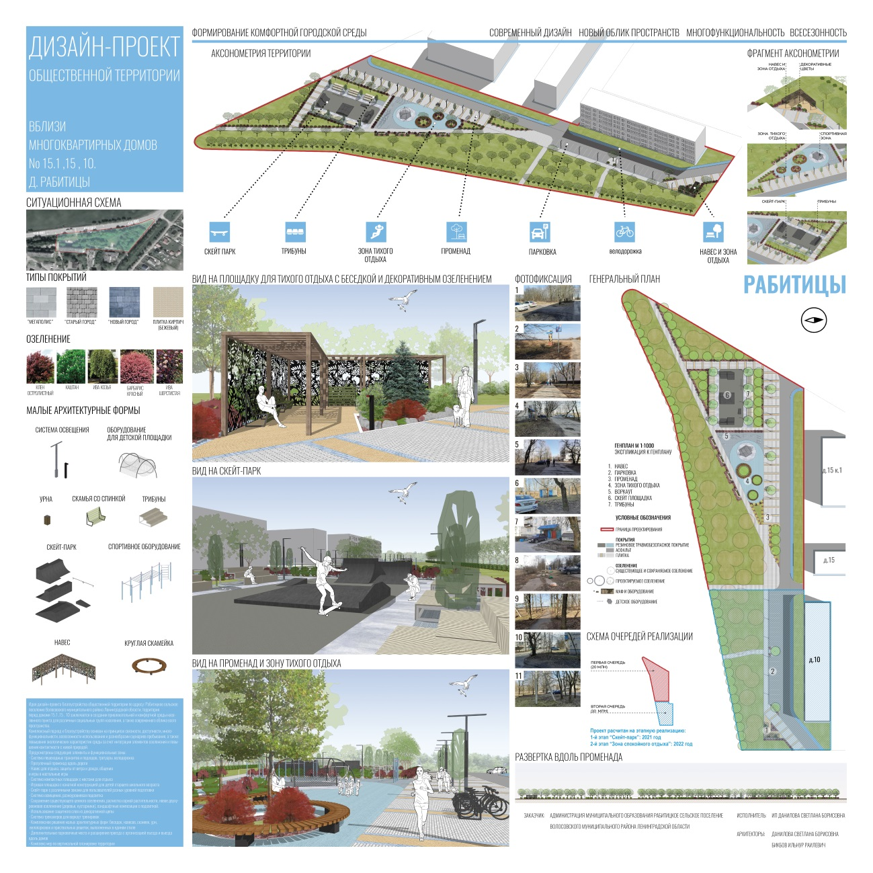

Проект №16
«Благоустройство общественной территории в поселке Сумино муниципальное образование Клопицкое сельское поселение Волосовского муниципального района Ленинградской области»
МО Клопицкое сельское поселение Волосовского муниципального района Ленинградской области
Ориентировочная стоимость проекта – 20 000 000, 00 | Срок реализации проекта - 2021 г.
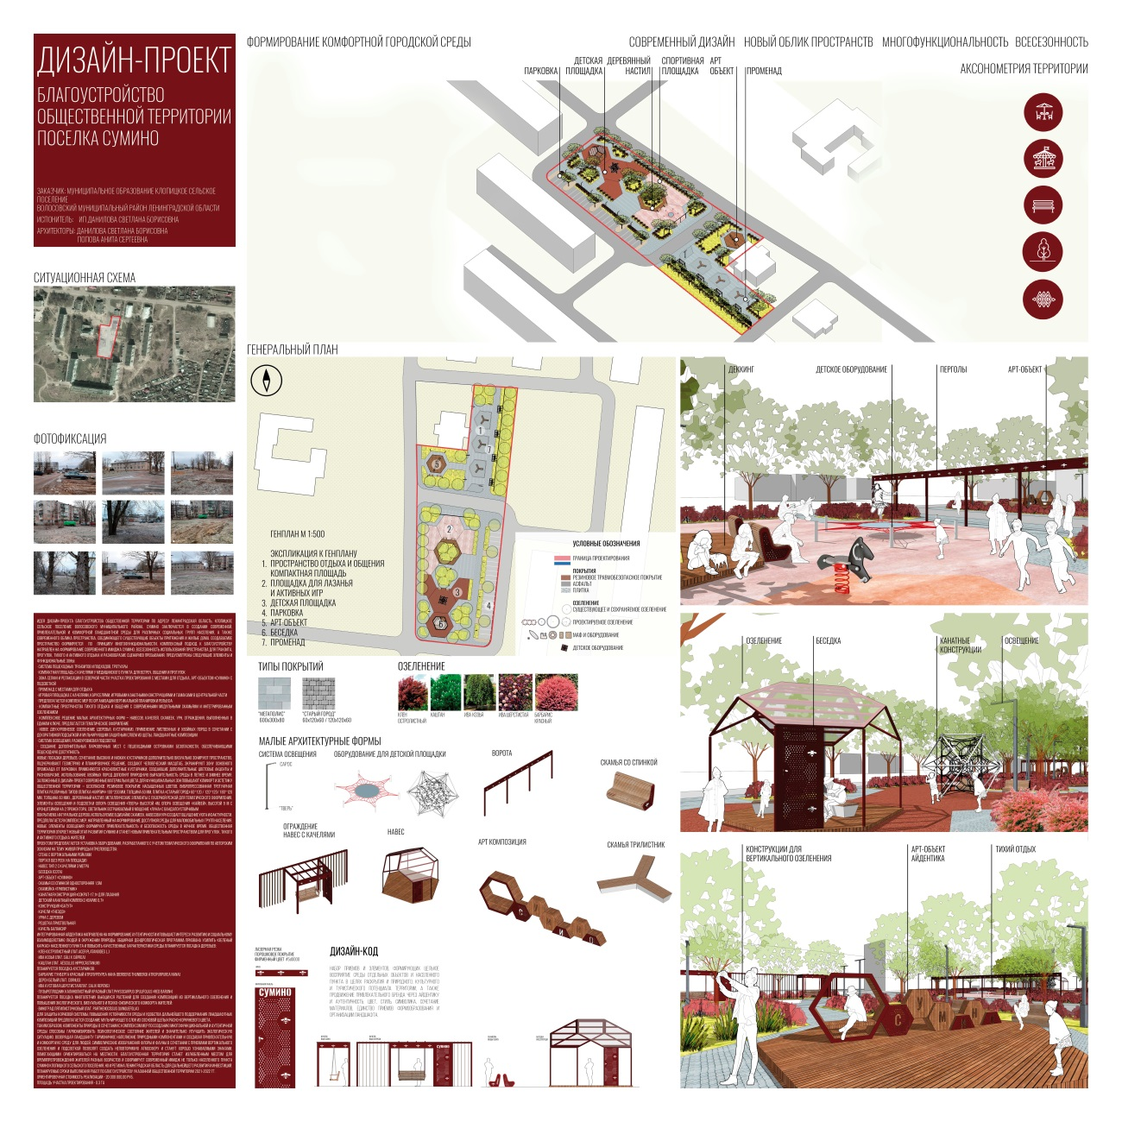

Номинация: «Лучший проект создания комфортной городской среды в малых городах и исторических поселениях Ленинградской области» (далее - номинация «Лучший проект комфортной городской среды»)

Проект №17
«Благоустройство территории Центральной Набережной (4 этап) от пешеходного моста по улице Кингиссепа, до автомобильного моста по улице Победы в городе Луге Ленинградской области»
МО Лужское городское поселение Лужского муниципального района Ленинградской области
Ориентировочная стоимость проекта – 44 474 186, 00 | Срок реализации проекта - 2021 г.
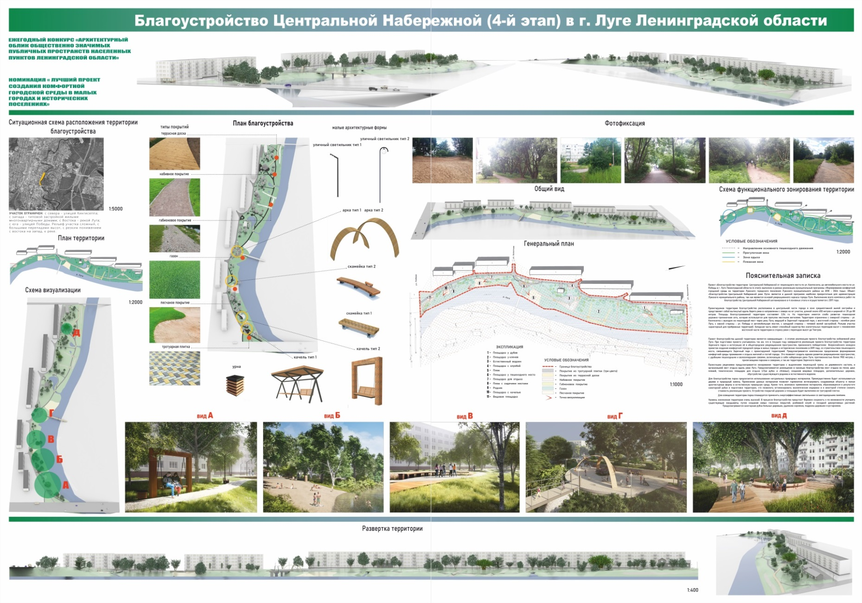

Проект №18
«Проспект Карла Маркса»
(Участник Всероссийского конкурса лучших проектов создания комфортной городской среды)
МО Новоладожское городское поселение Волховского муниципального района Ленинградской области
Ориентировочная стоимость проекта – 84 440 679, 00 | Срок реализации проекта - 2021 г.
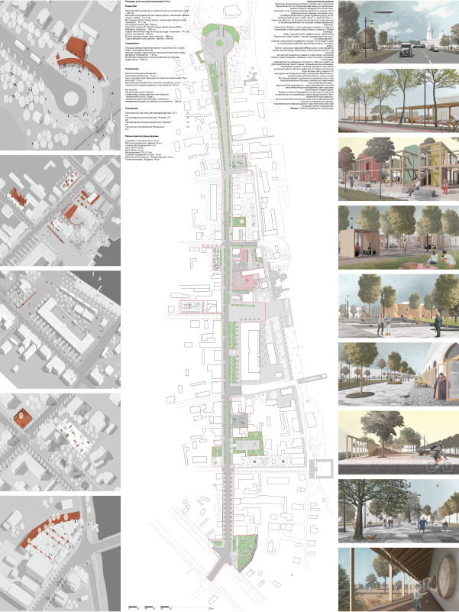

Проект №19
«Общественное пространство "ИЖОРА" в городе Коммунар Гатчинского района Ленинградской области»
(Участник Всероссийского конкурса лучших проектов создания комфортной городской среды)
МО Коммунарское городское поселение Гатчинского муниципального района Ленинградской области
Ориентировочная стоимость проекта – 119 747 000, 00 | Срок реализации проекта - 2021 г.
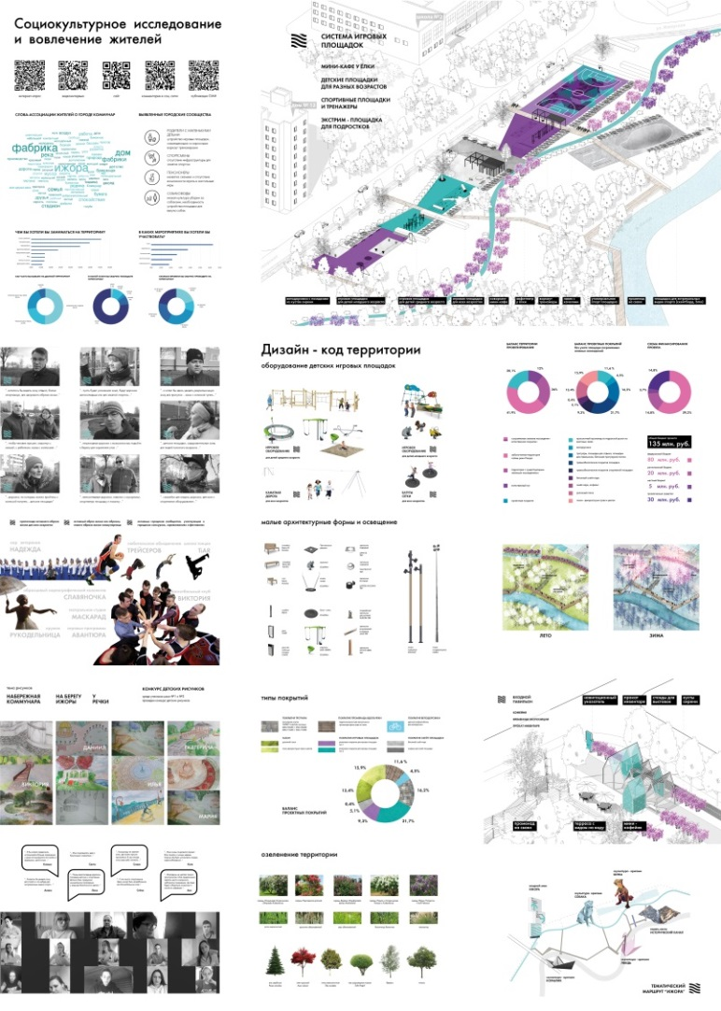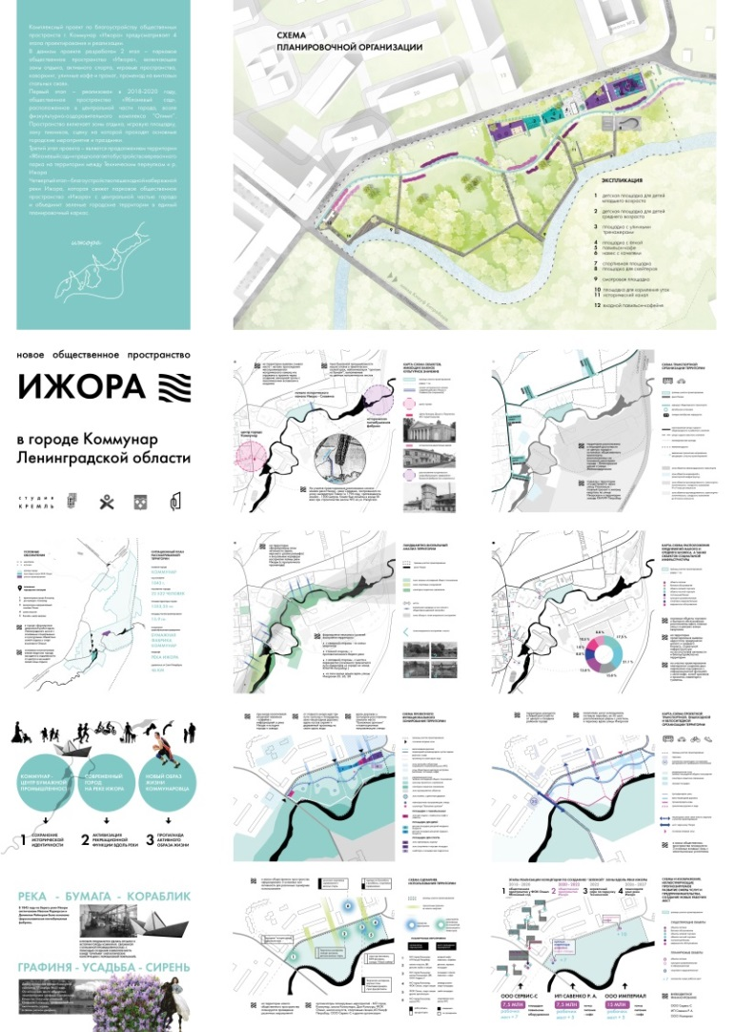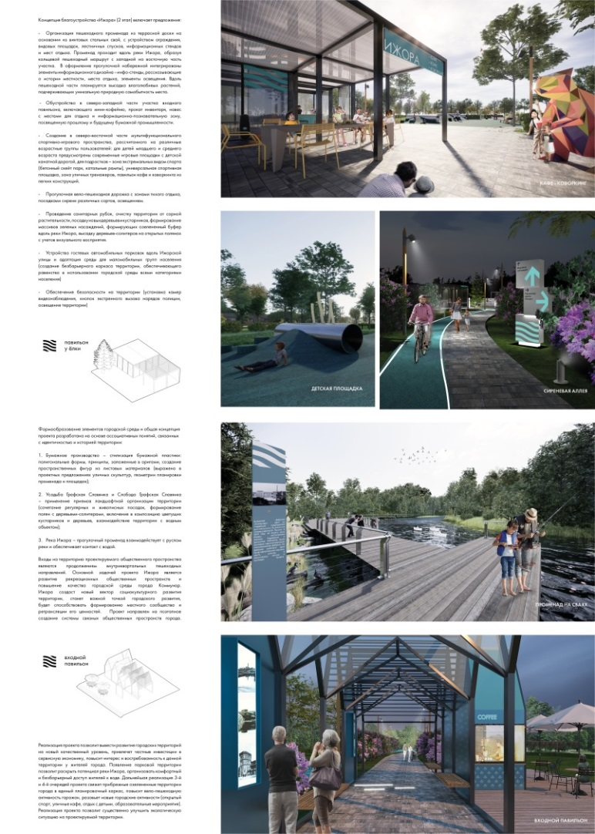

Проект №20
«Благоустройство общественной территории Садового сквера, в границах исторического поселения федерального значения город Выборг»
МО Выборгское городское поселение Выборгского муниципального района Ленинградской области
Ориентировочная стоимость проекта – 89 225 899, 00 | Срок реализации проекта - 2021 г.
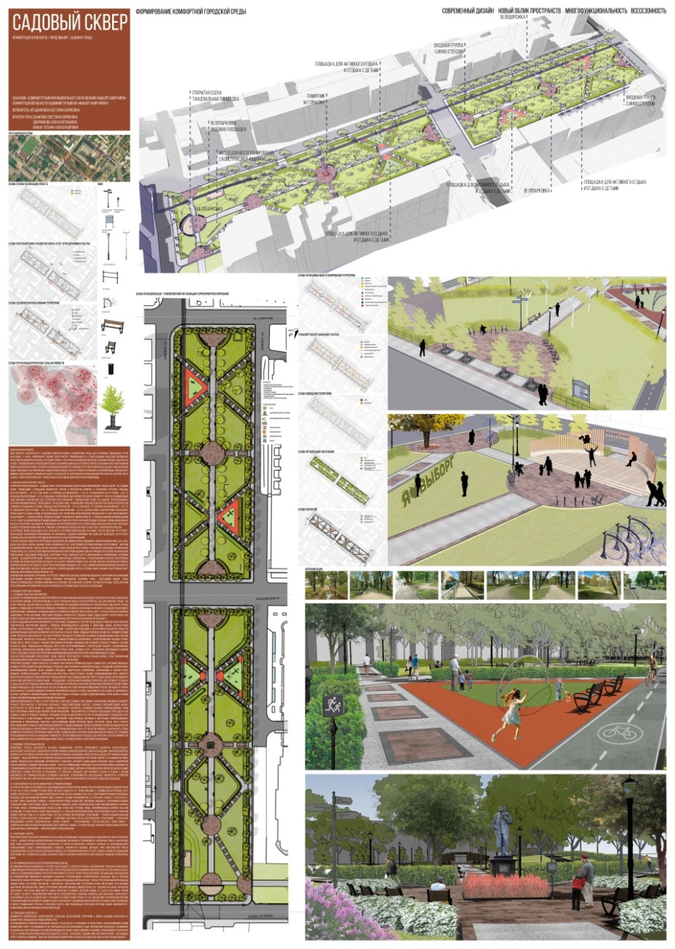

Проект №21
«Общественное пространство "Парусинка"»
(Участник Всероссийского конкурса лучших проектов создания комфортной городской среды)
МО Ивангород Кингисеппского муниципального района Ленинградской области
Ориентировочная стоимость проекта – 102 998 800, 00 | Срок реализации проекта - 2021 г.
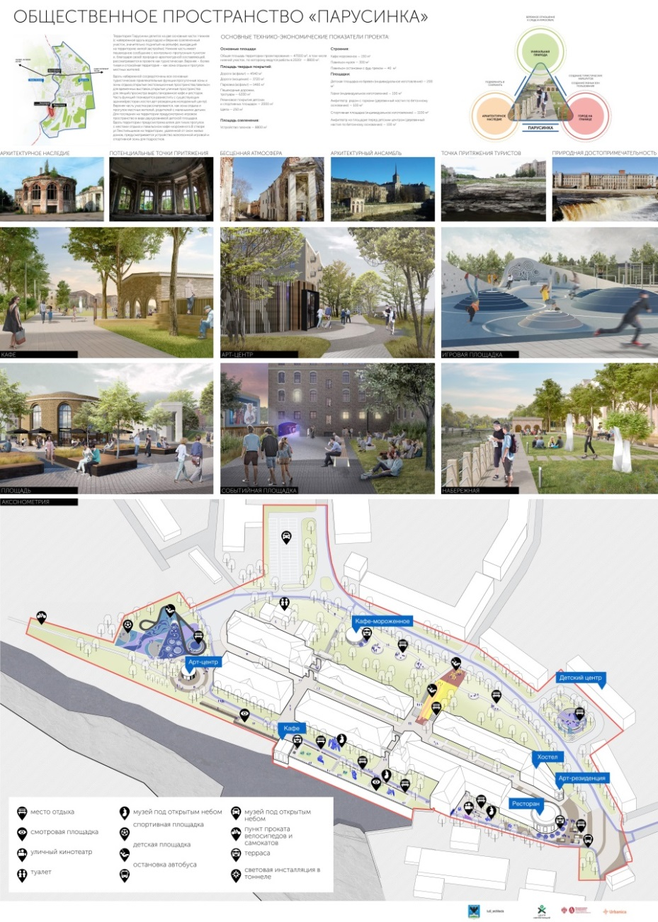

Проект №22
«Благоустройство общественного пляжа у пешеходного моста по улице Петра Баранова в городе Луге Ленинградской области»
МО Лужское городское поселение Лужского муниципального района Ленинградской области
Ориентировочная стоимость проекта – 11 877 000, 00 | Срок реализации проекта - 2021 г.
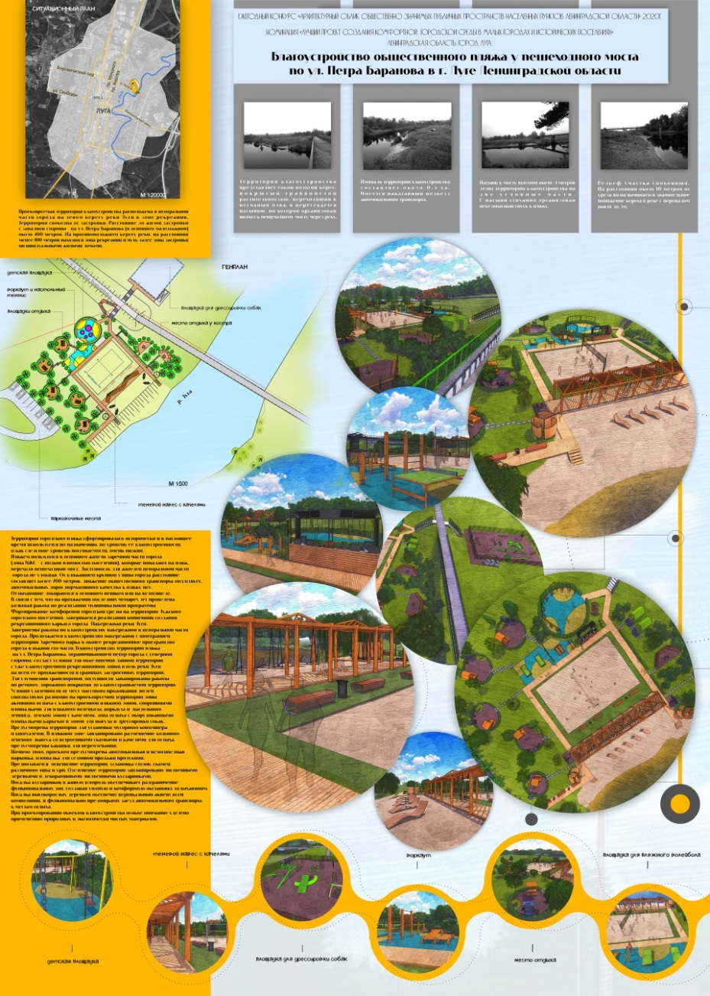

Проект №23
«Благоустройство общественной территории у дома 73 и 75 по улице Приморская в поселке Лебяжье Ломоносовского района Ленинградской области»
МО Лебяженское городское поселение Ломоносовского муниципального района Ленинградской области
Ориентировочная стоимость проекта – 7 268 767, 00 | Срок реализации проекта - 2021 г.
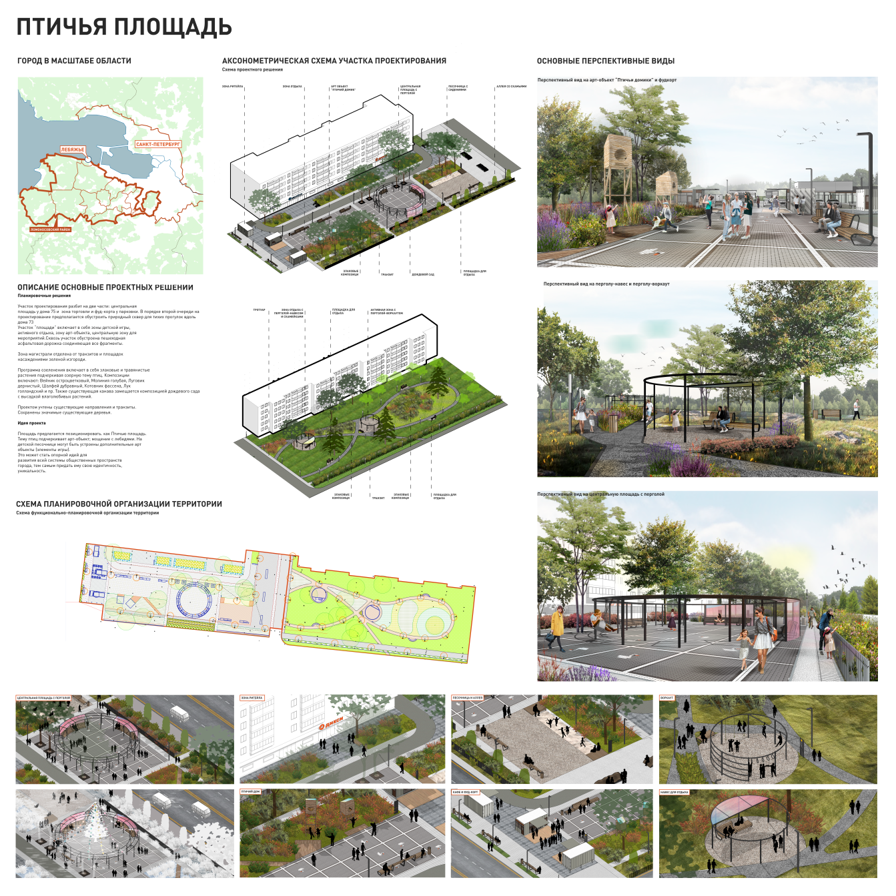

Проект №24
«Парк "Сосновый бор" муниципальное образование "Сясьтройское городское поселение" Волховского района Ленинградской области» (Участник Всероссийского конкурса лучших проектов создания комфортной городской среды)
МО Сясьстройское городское поселение Волховского муниципального района Ленинградской области
Ориентировочная стоимость проекта – 98 250 810, 00 | Срок реализации проекта - 2021 г.
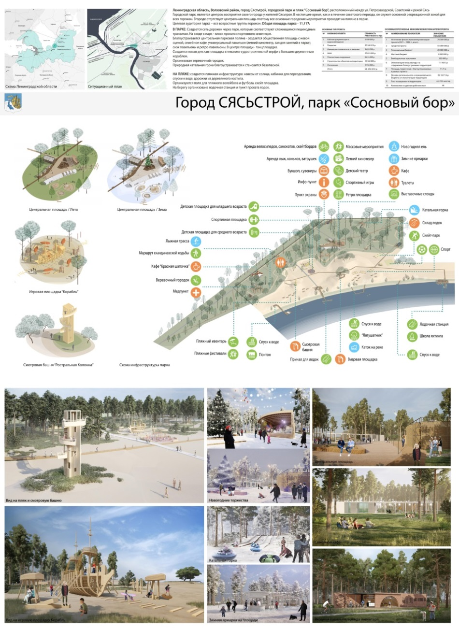

Проект №25
«Благоустройство общественной территории "Свирская набережная (1 этап)"»
МО Вознесенское городское поселение Подпорожского муниципального района Ленинградской области
Ориентировочная стоимость проекта – 17 450 000, 00 | Срок реализации проекта - 2021 г.
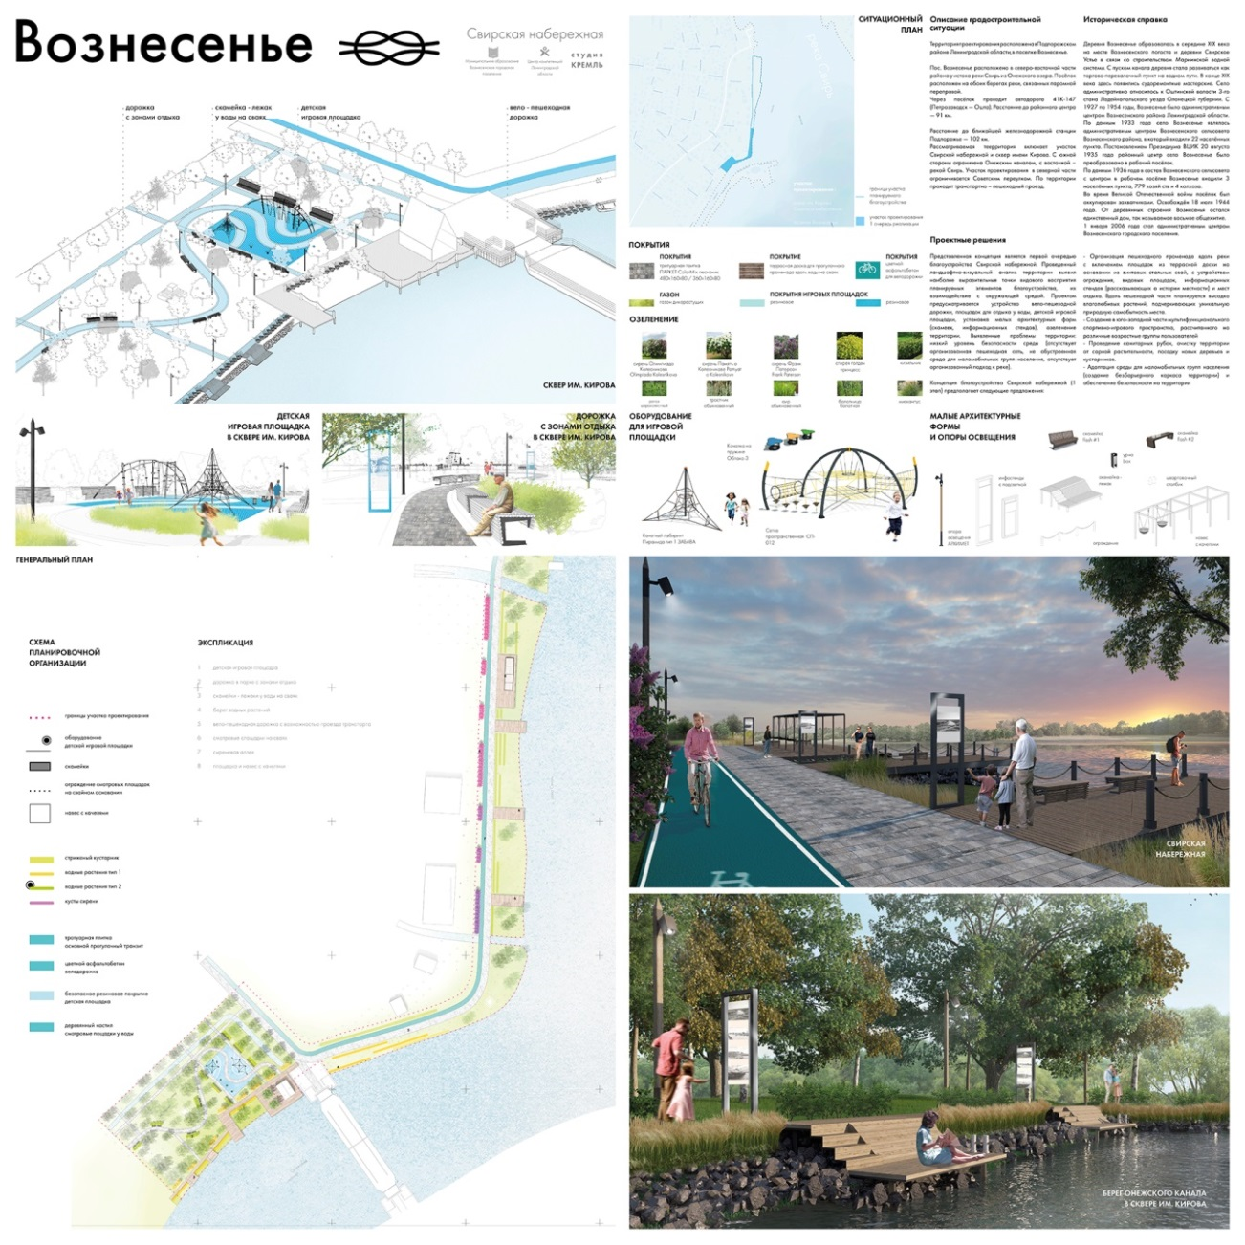

Проект №26
«Благоустройство территории Центральной Набережной (3 этап) улица Набережная от проспекта Володарского до улицы Красной Артиллерии в городе Луге Ленинградской области»
МО Лужское городское поселение Лужского муниципального района Ленинградской области
Ориентировочная стоимость проекта – 45 000 000, 00 | Срок реализации проекта - 2021 г.
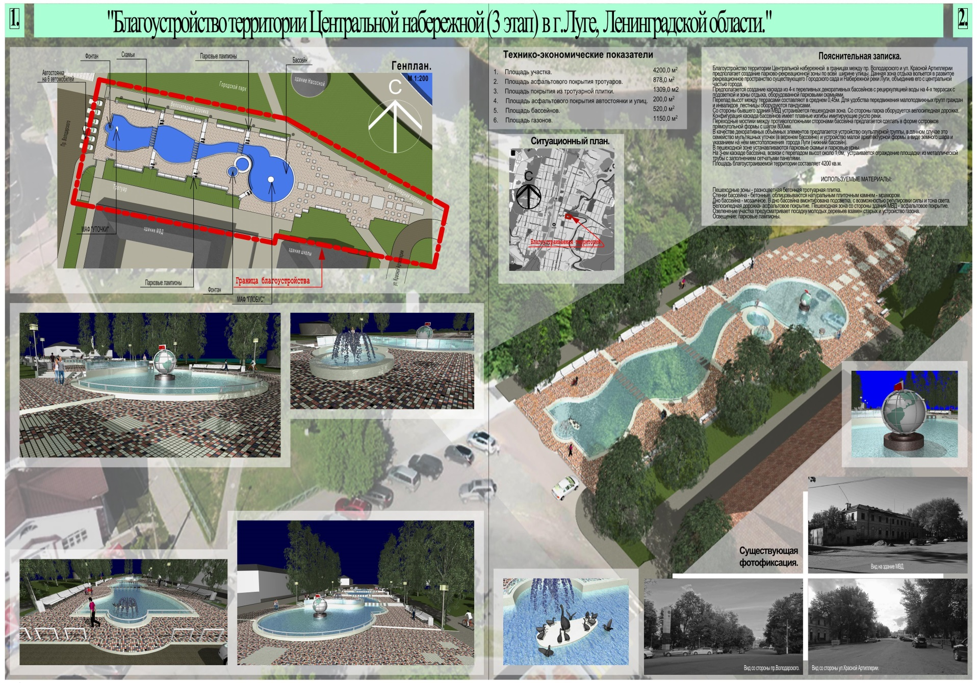

Проект №39
«Проект благоустройства территории парка «Тосно» по адресу: Ленинградская область, Тосненский район, город Тосно, территория парка между улицей Ани Алексеевой и Смоляным ручьем»
МО Тосненское городское поселение Тосненского муниципального района Ленинградской области
Ориентировочная стоимость проекта – 239 455 947, 00 | Срок реализации проекта - 2021 г.
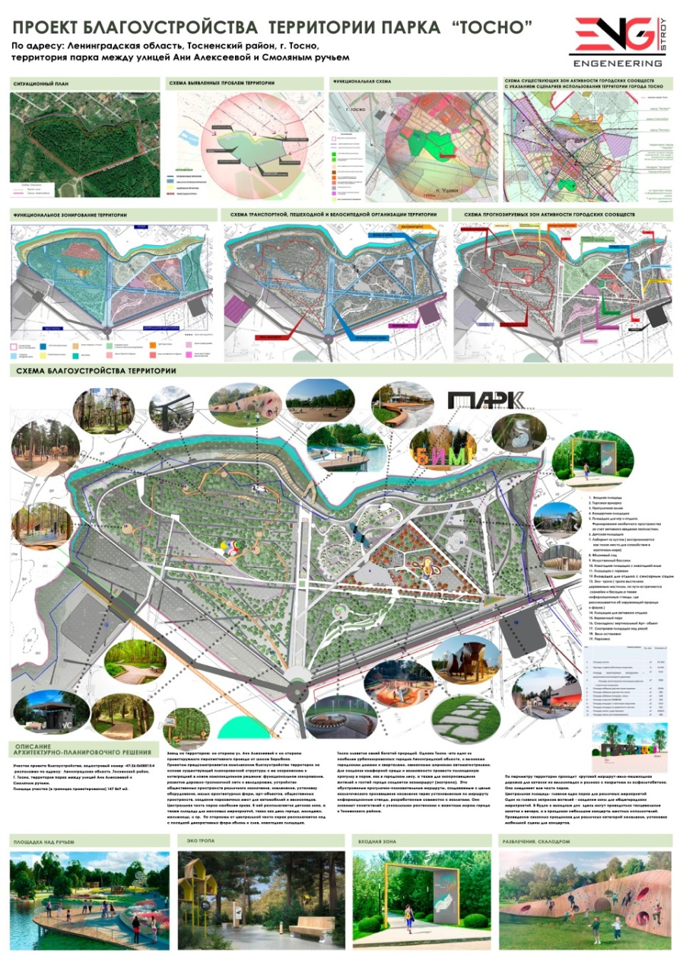

Номинация: «Лучший реализованный проект создания и (или) благоустройства общественно значимых публичных пространств Ленинградской области» (далее - номинация «Лучший реализованный проект»)

Проект №27
«Благоустройство общественной территории: Привокзальная территория, прилегающая к ЖД станции «Кингисепп», улица Театральная д. 10-10б, д. 12, город Кингисепп»
МО Кингисеппское городское поселение Кингисеппского муниципального района Ленинградской области
Стоимость проекта – 14 996 900, 00 | Реализован в 2019 г.
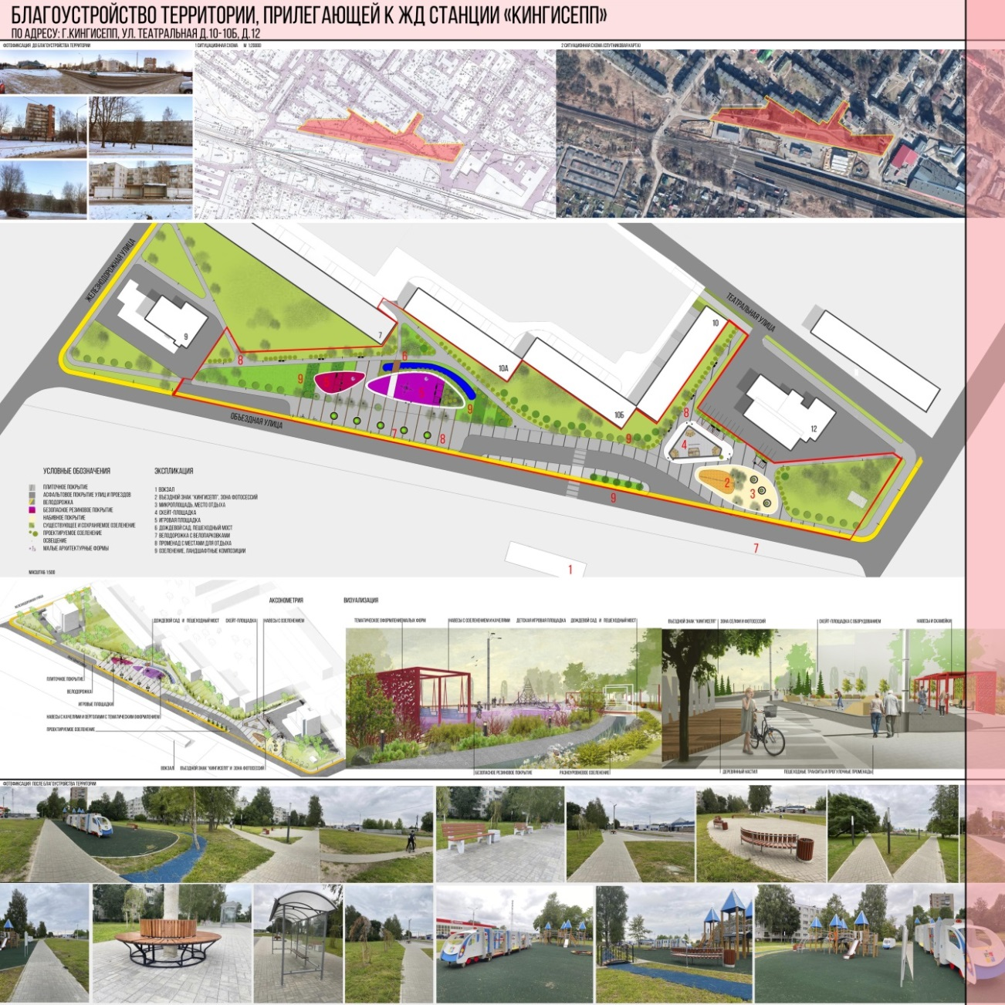

Проект №28
«Благоустройство сквера "Петровский" в городе Кировске Ленинградской области»
МО Кировское городское поселение Кировского муниципального района Ленинградской области
Стоимость проекта – 15 623 849, 27 | Реализован в 2019 г.
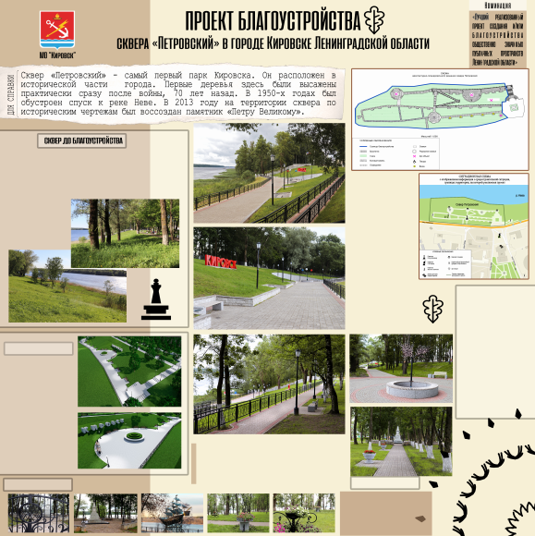

Проект №29
«Благоустройство общественной территории вокруг пруда, ограниченной ул. Центральная, Шоссейная, Почтовая
(сквер Лунный)»
МО Федоровское городское поселение Тосненского муниципального района Ленинградской области
Стоимость проекта – 14 767 901, 72 | Реализован в 2019 г.
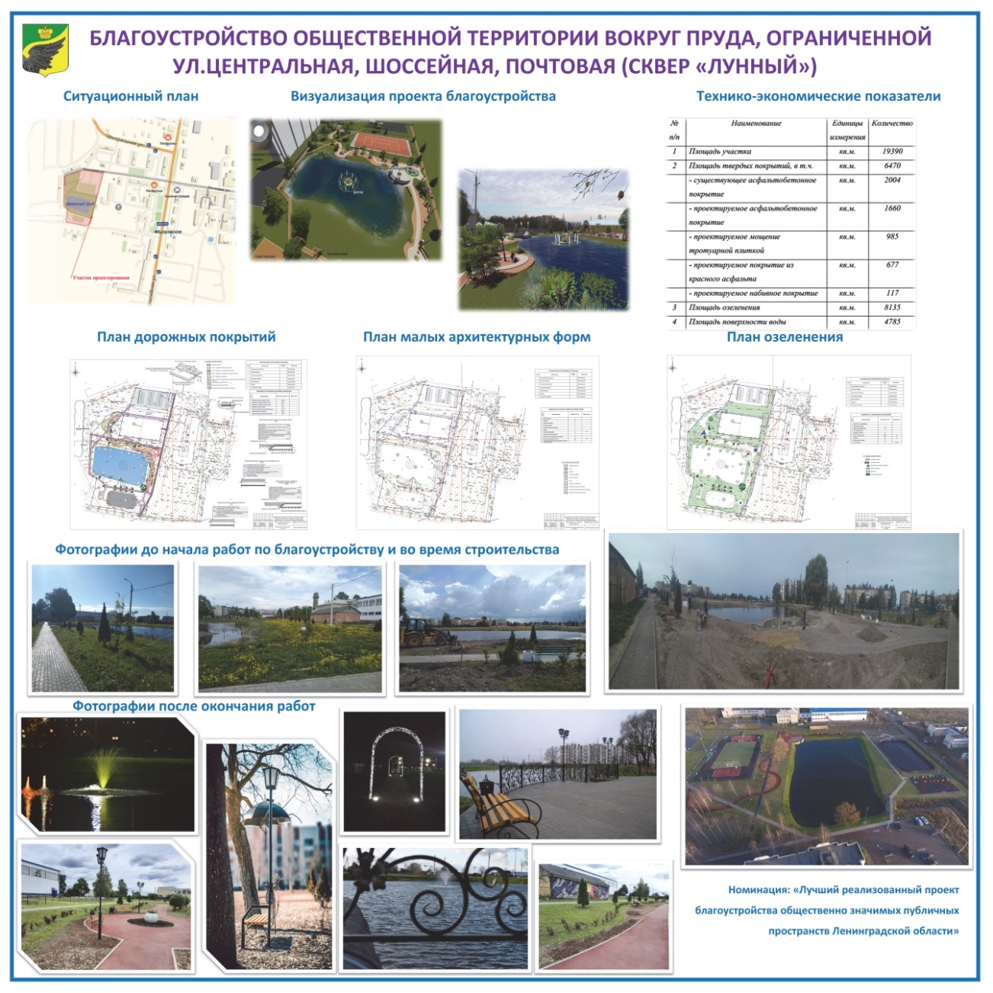

Проект №30
«Сквер имени Михаила Евдокимова»
МО Ульяновское городское поселение Тосненского муниципального района Ленинградской области
Стоимость проекта – 8 280 874, 20 | Реализован в 2019 г.
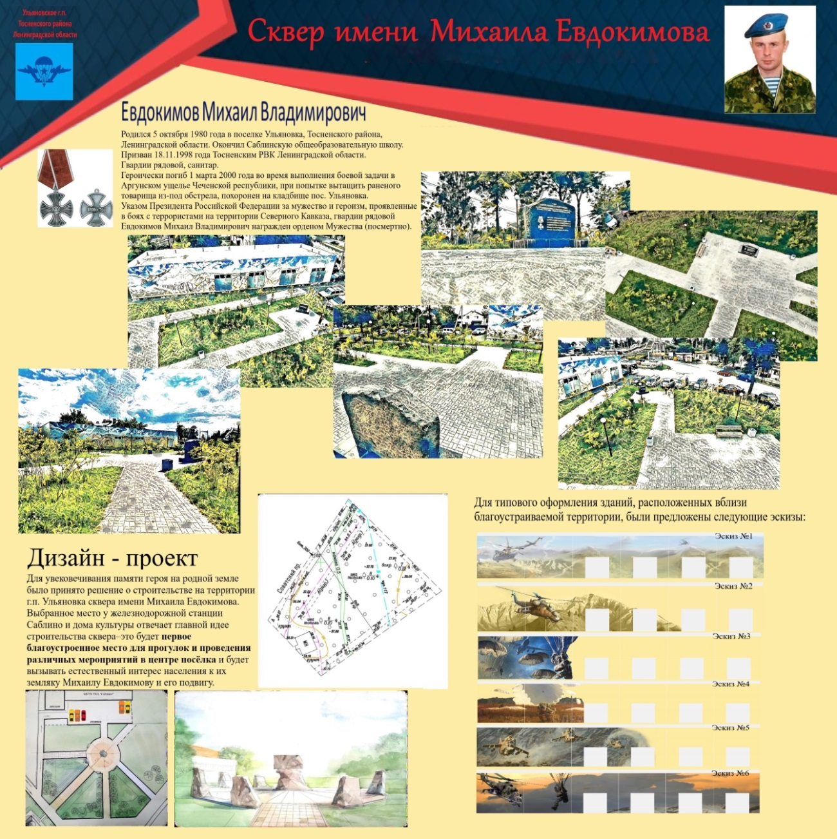

Проект №31
«Комплексное благоустройство зоны отдыха на Смоляном Мысе в границах исторического поселения федерального значения
город Выборг по адресу: Ленинградская область, Выборгский район, город Выборг, "Смоляной Мыс" в 2019 году»
МО Выборгское городское поселение Выборгского муниципального района Ленинградской области
Стоимость проекта – 107 000 000, 00 | Реализован в 2019 г.
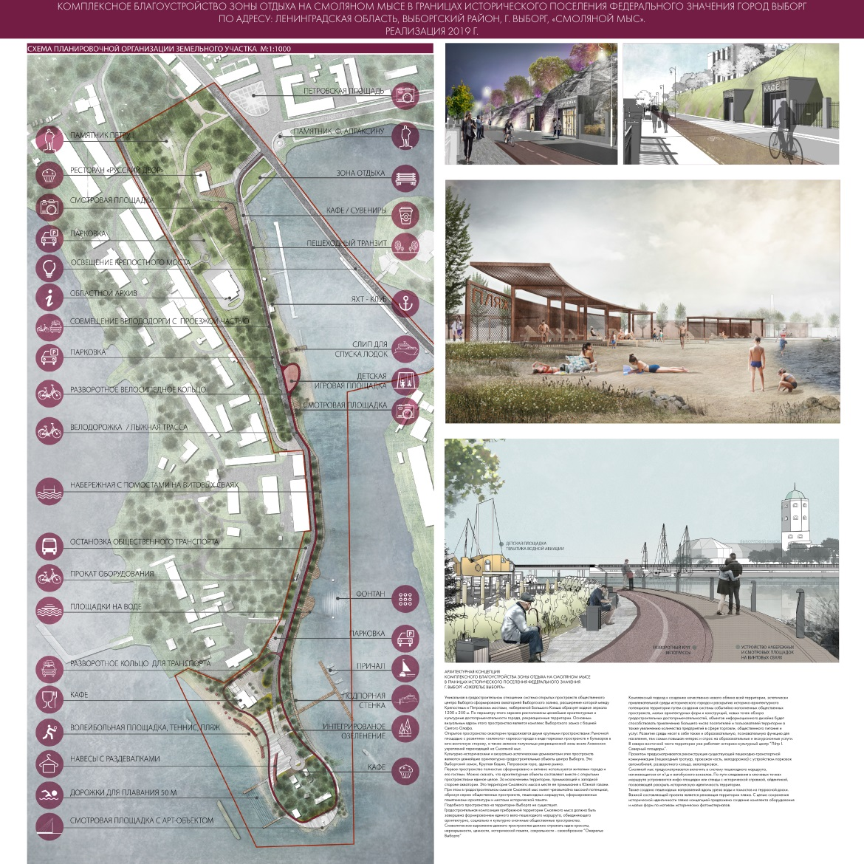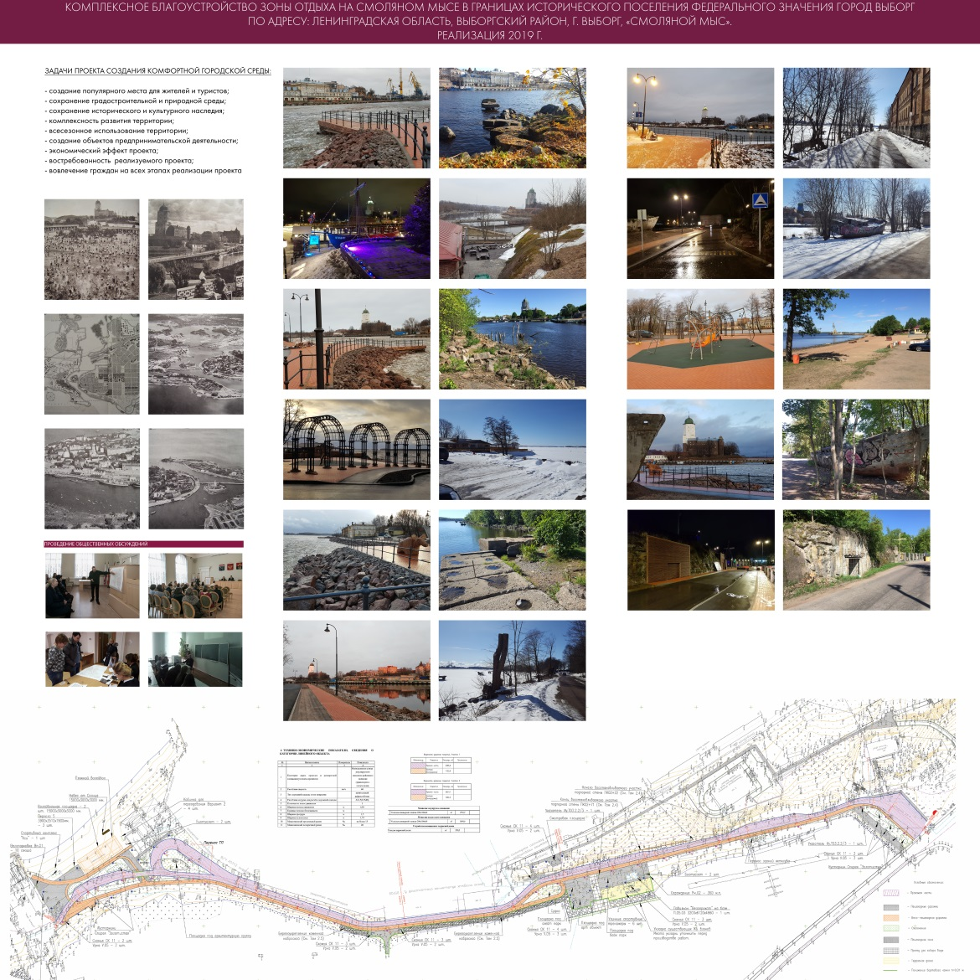

Проект №32
«Благоустройство территории в городском поселении Виллози между домами 5-6, 7-12»
МО Виллозское городское поселение Ломоносовского муниципального района Ленинградской области
Стоимость проекта – 52 500 000, 00 | Реализован в 2019 г.
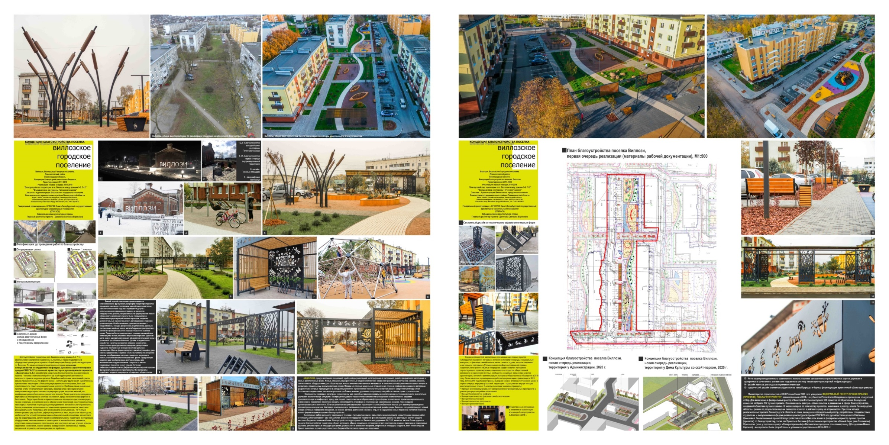

Проект №33
«Благоустройство территории левого берега реки Тихвинка - 2-ая очередь»
МО Тихвинское городское поселение Тихвинского муниципального района Ленинградской области
Стоимость проекта – 41 092 050, 00 | Реализован в 2019 г.
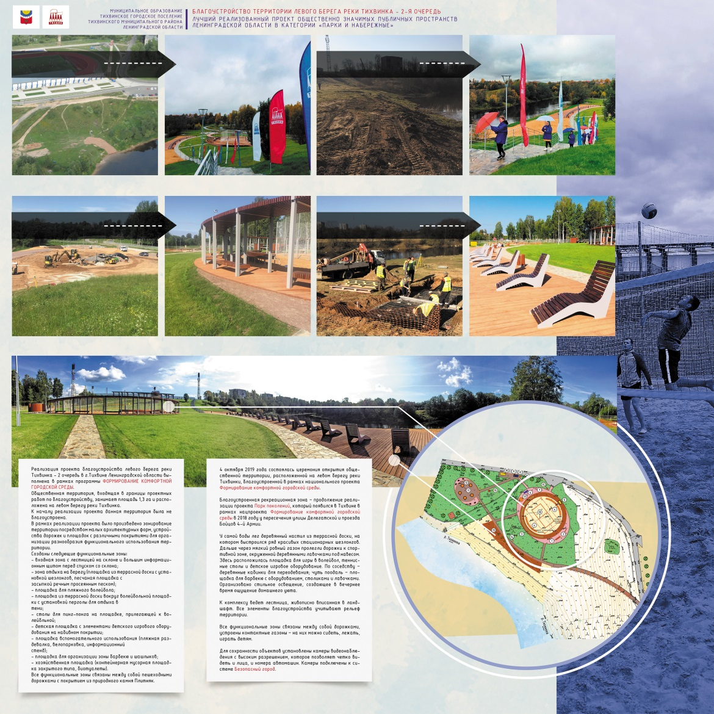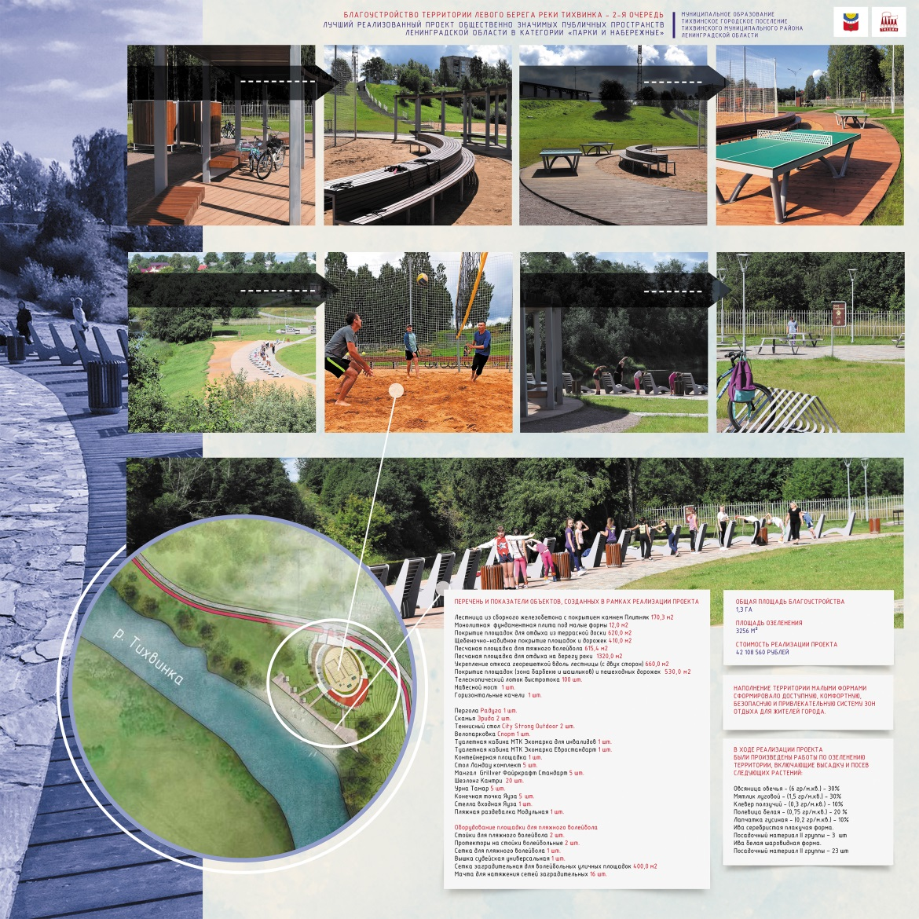

Проект №34
«Благоустройство территории парка "Охтинская долина" - "Бетонный скейт - парк" д. Новое Девяткино»
МО Новодевяткинское сельское поселение Всеволожского муниципального района Ленинградской области
Реализован в 2019 г.
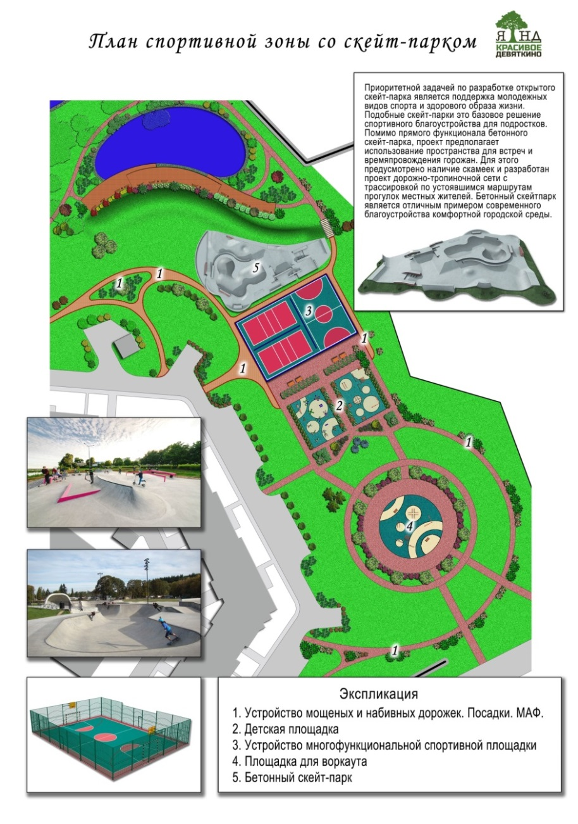

Проект №35
«Благоустройство территории у водоема д. Новое Девяткино»
МО Новодевяткинское сельское поселение Всеволожского муниципального района Ленинградской области
Реализован в 2019 г.
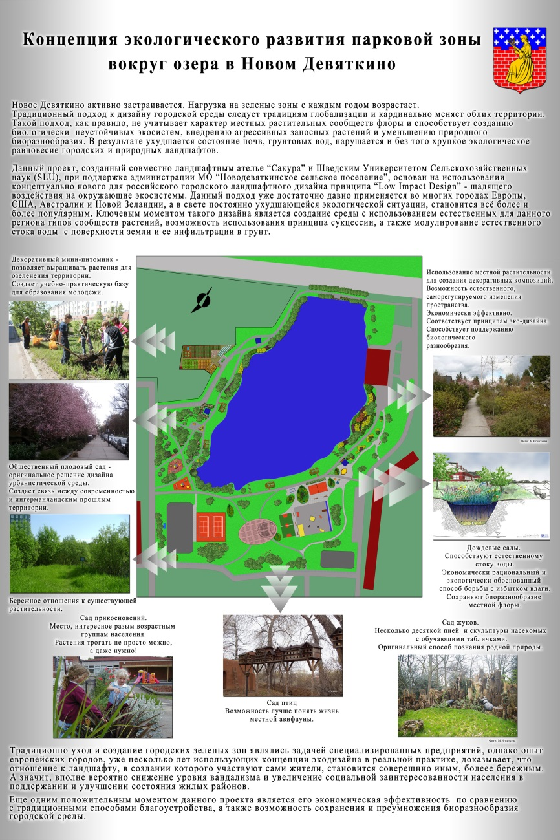

Проект №36
«Благоустройство территории вблизи Городского сада и набережной реки Луги с установкой памятника А.С. Пушкину»
МО Лужское городское поселение Лужского муниципального района Ленинградской области
Стоимость проекта – работы выполнены на безвозмездной основе жителями и предприятиями города Луги, ЛО и СПб | Реализован в 2019 г.
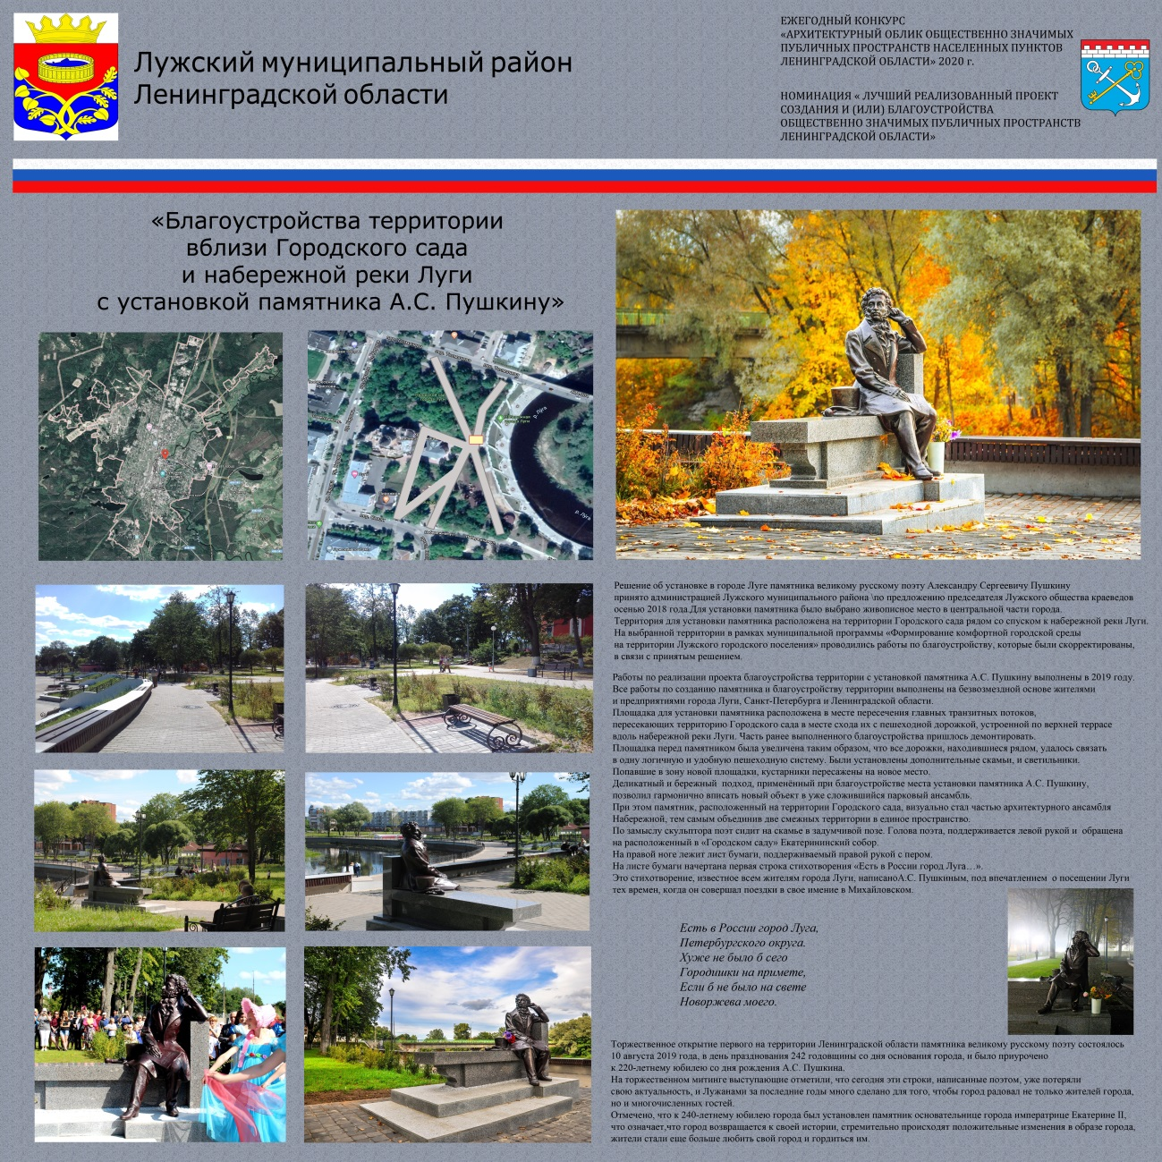

Проект №37
«Создание пешеходной зоны по пр. Кирова между ул. Дзержинского и пер. Связи в г. Луге Ленинградской области»
МО Лужское городское поселение Лужского муниципального района Ленинградской области
Стоимость проекта – 12 274 441, 00 | Реализован в 2019 г.
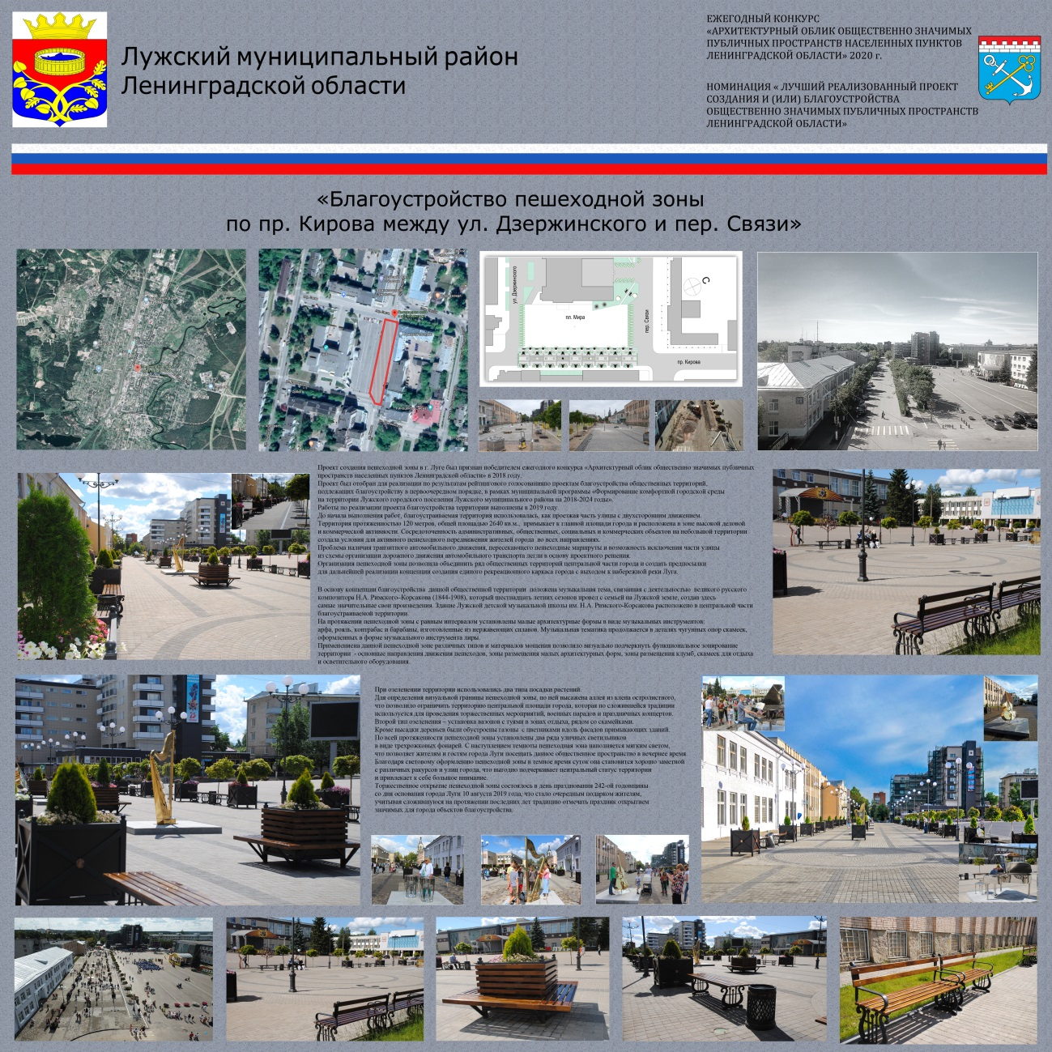

Проект №38
«Благоустройство Центральной Набережной (2 этап) в районе дома №5 по ул. Набережной в г. Луге Ленинградской области»
МО Лужское городское поселение Лужского муниципального района Ленинградской области
Стоимость проекта – 36 854 602, 00 | Реализован в 2019 г.
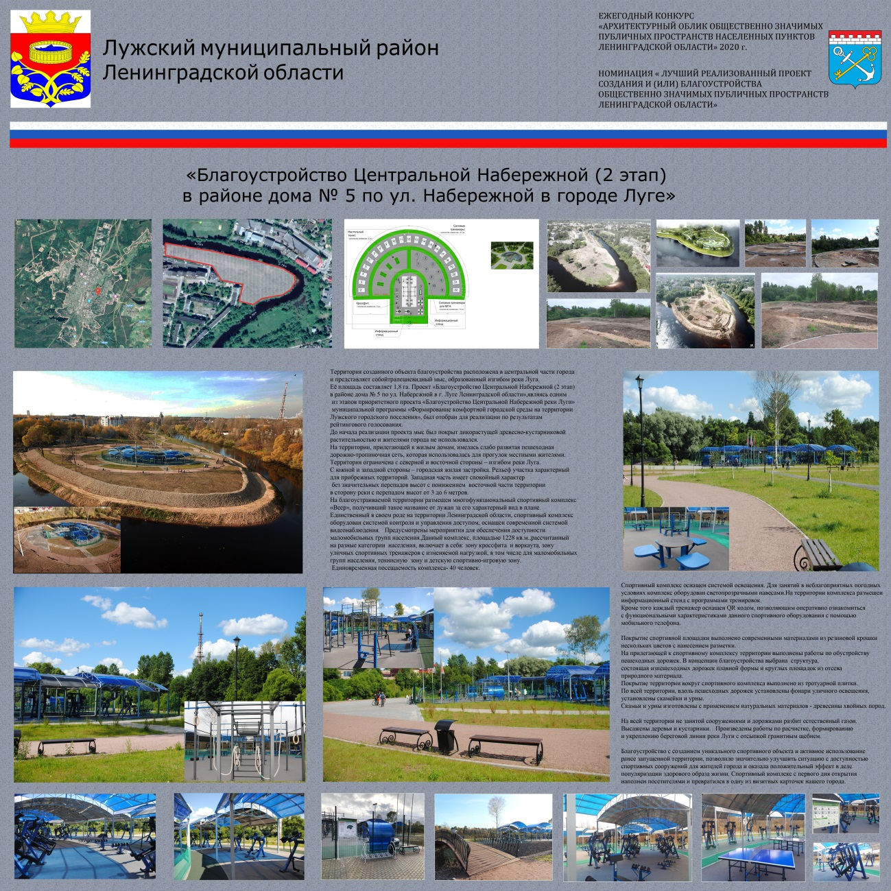

Критерии оценки конкурсных материалов (проектов) ежегодного конкурса "Архитектурный облик общественно значимых публичных пространств населенных пунктов ленинградской области"

Критерии оценки конкурсных материалов (проектов) в номинациях "Лучший проект" и "Лучший реализованный проект"

№ п/п | Наименование критерия, характеристика | Балльная оценка | Комментарии
1 | 2 | 3 | 4
1 | Обоснованность выбора места реализации проекта, востребованность реализуемого проекта (вид, степень значимости объекта для жителей, создание популярного места для посещения и проведения досуга жителями и туристами) с точки зрения достижения наибольшего эффекта для соответствующего муниципального образования | От 0 до 5 баллов | Максимум - 5 баллов
2 | Оригинальность и выразительность:  - архитектурно-планировочных и объемно-пространственных решений,  - малых архитектурных форм,  - ландшафтного дизайна,  - дизайна детских и спортивных площадок  (оценивается творческий подход к оформлению проекта, создавшийся единый архитектурный ансамбль). | От 0 до 5 баллов | 1 балл за каждый элемент,  максимум - 5 баллов
3 | Использование при разработке малых архитектурных форм экологически чистых и современных материалов | От 0 до 5 баллов | Максимум - 5 баллов
4 | Оценка степени озеленения и использования существующего ландшафта как создание единой композиции | От 0 до 5 баллов | Максимум - 5 баллов
5 | Наличие и качество наружного освещения и подсветки | От 0 до 5 баллов | Максимум - 5 баллов
6 | Доступность и комфортность объектов и элементов благоустройства для отдыха и занятий спортом разными группами населения:  - люди с малолетними детьми использующие коляски;  - дети дошкольного и младшего школьного возраста;  - подростки в возрасте до 18 лет;  - люди с ограниченными возможностями;  - люди пожилого возраста. | От 0 до 5 баллов | 1 балл за каждую группу населения,  максимум - 5 баллов
7 | Оптимальность и рациональность:  - улично-дорожной сети и системы пешеходных связей;  - беспрепятственной среды для передвижения маломобильных групп населения;  - наличие велосипедной инфраструктуры;  - структуры транспортно-пешеходных подъездов и подходов;  - парковок временного хранения автомобилей и стоянок для туристических автобусов. | От 0 до 5 баллов | 1 балл за каждый элемент,  максимум - 5 баллов
8 | Обеспечение возможности круглогодичной эксплуатации и обслуживания территории благоустройства (оценивается возможность использования территории согласно функциональному назначению в течение года) | От 0 до 5 баллов | Максимум - 5 баллов
9 | Реалистичность предлагаемых решений (оценивается возможность реализации проектных решений),  за исключением номинации "Лучший реализованный проект" | От 0 до 5 баллов | Максимум - 5 баллов
10 | Ожидаемый экономический и социальный эффект от реализации проекта, доля привлеченных средств внебюджетных источников, использование муниципально-частного партнерства при подготовке и реализации проекта по отношению к предполагаемой стоимости проекта | От 0 до 5 баллов | Максимум - 5 баллов
11 | Процентное соотношение положительных и отрицательных отзывов посетителей выставки согласно книге отзывов, размещаемой в выставочном помещении

Критерии оценки конкурсных материалов (проектов) в номинации "Лучший проект комфортной городской среды"

N п/п | Наименование критерия, характеристика | Балльная оценка | Комментарии
1 | 2 | 3 | 4
1 | Степень и разнообразие форм участия и вовлечения граждан и общественности на всех этапах подготовки и реализации проекта | От 0 до 5 баллов | Максимум - 5 баллов
2 | Обоснованность выбора места реализации проекта, синхронизация мероприятий, связанных с реализацией проекта, с иными мероприятиями, реализуемыми на территории муниципального образования в рамках национальных проектов (программ), а также государственных и муниципальных программ формирования современной городской среды, востребованность реализуемого проекта (вид, степень значимости объекта для жителей, создание популярного места для посещения и проведения досуга жителями и туристами) с точки зрения достижения наибольшего эффекта для соответствующего муниципального образования | От 0 до 5 баллов | Максимум - 5 баллов
3 | Качество и обоснованность выбора предлагаемых архитектурных и планировочных решений | От 0 до 5 баллов | Максимум - 5 баллов
4 | Решение задачи сохранения историко-градостроительной и природной среды населенного пункта, определение (формирование, выявление) идентичности территории, благоустраиваемой в рамках реализации проекта, обеспечение взаимосвязи объекта, создаваемого в рамках реализации проекта, с объектами культурного наследия, культурными ландшафтами, туристскими маршрутами, местами массового отдыха населения | От 0 до 5 баллов | Максимум - 5 баллов
5 | Ожидаемый экономический и социальный эффект от реализации проекта, доля привлеченных средств внебюджетных источников, использование муниципально-частного партнерства при подготовке и реализации проекта по отношению к предполагаемой стоимости проекта | От 0 до 5 баллов | Максимум - 5 баллов

